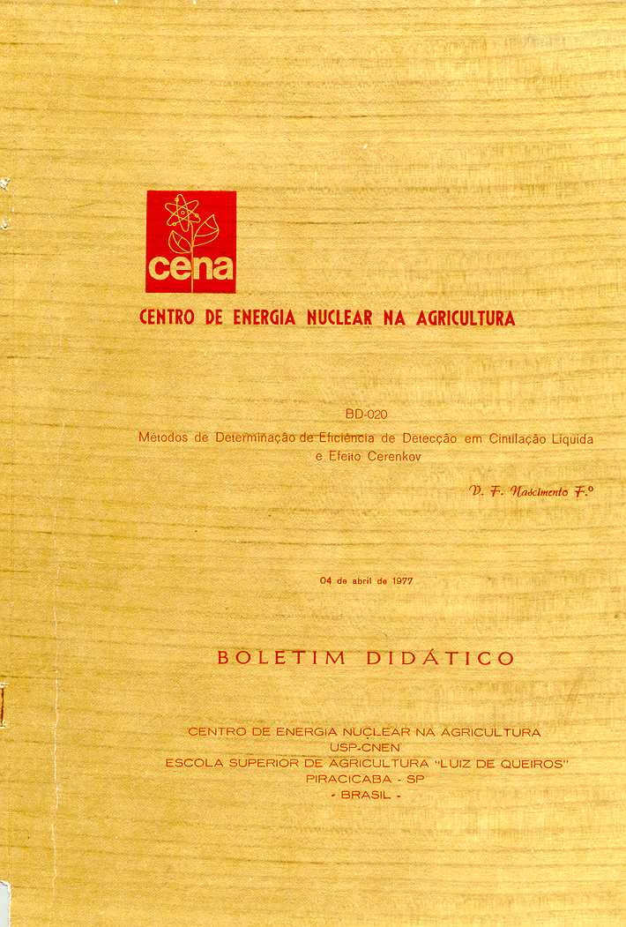

BD-020

MÉTODOS DE DETERMINAÇÃO DE EFICIÊNCIA DE DETECÇÃO EM CINTILAÇÃO LÍQUIDA E EFEITO CERENKOV

Virgílio F. Nascimento Filho

04 de abril de 1977

BOLETIM DIDÁTICO

CENTRO DE ENERGIA NUCLEAR NA AGRICULTURA
USP-CNEN

ESCOLA SUPERIOR DE AGRICULTURA "LUIZ DE QUEIROZ"

P I RAC I CABA-SP
- BRASIL -

Texto original: V. F. Nascimento Filho – Métodos de determinação de eficiência de detecção em cintilação líquida e efeito Cerenkov. Boletim Didático nº 020, 1977, 35 p., Piracicaba, SP, CENA.

ÍNDICE

página

1. INTRODUÇÃO .................................................... 01

2. MATERIAL E MÉTODOS .................................... 03

2.1. Equipamentos .................................................. 03
2.2. Amostras padrões ............................................ 03
2.2.1. Cintilação líquida .................................. 03
2.2.2. Efeito Cerenkov .................................... 03

2.3. Espectros de pulsos ......................................... 03
2.3.1. Cintilação líquida .................................. 03
2.3.2. Efeito Cerenkov .................................... 03

3. MÉTODOS DE PADRONIZAÇÃO ....................... 04

3.1. Padronização interna ........................................ 04

3.2. Razão de canais ............................................... 04

3.3. Padronização externa ....................................... 06

3.4. Razão de canais de fonte externa ..................... 07

4. DISCUSSÃO ......................................................... 09

5. BIBLIOGRAFIA .................................................... 09
MÉTODOS DE DETERMINAÇÃO DE EFICIÊNCIA DE DETECÇÃO EM CINTILAÇÃO LÍQUIDA E EFEITO CERENKOV*

V. F. Nascimento Filho

- Deptº de Física e Meteorologia - ESALQ/USP
- Divisão de Ciências Básicas, CENA/CNEN

1. INTRODUÇÃO

Apesar de ser relativamente simples a detecção da radioatividade pelos métodos de cintilação líquida e efeito Cerenkov, normalmente há necessidade de se avaliar a eficiência de detecção quando se trabalha com amostras coloridas ou amostras que contenham substâncias capazes de inibir ou prejudicar a transferência de energia no processo de produção de luz.
No primeiro caso, amostras coloridas, pode haver diminuição de eficiência de detecção devido a auto-absorção dos fótons produzidos nos processos de cintilação líquida e no efeito Cerenkov. Em outras palavras, os fótons produzidos nesses processos são absorvidos pela própria amostra, não chegando ao fotocatodo das válvulas fotomultiplicadoras para a produção de um pulso eletrônico. Normalmente, esta perda de eficiência de detecção devido à coloração da amostra, é chamada de "quenching" de cor.

O segundo caso, chamado "quenching" químico ou térmico, é muito importante na cintilação líquida, enquanto que no Cerenkov não afeta em nada a eficiência de detecção. Neste caso, a diminuição da eficiência de detecção é devida à presença de certos compostos, tais como o tetracloreto de carbono, acetona, clorofórmio, água, etc., que prejudicam o processo de transferência de energia entre os solventes e os solutos fluorescentes na solução cintiladora, diminuindo a quantidade de luz produzida no final do processo.

No efeito Cerenkov, a luz é produzida diretamente, sem haver necessidade de transferência de energia entre moléculas orgânicas (solvente e solutos fluorescentes). Portanto, o “quenching” químico não ocorre no efeito Cerenkov.

Desse modo, devido ao "quenching" de cor e/ou “quenching" químico, as amostras detectadas por cintilação líquida ou efeito Cerenkov, podem apresentar eficiências de detecção diferentes, e a simples utilização das taxas líquidas de contagem dessas amostras pode levar a sérios erros. Daí a necessidade de se determinar, na maioria das vezes, a eficiência de detecção para cada amostra, a fim de termos em mãos as suas atividades.

A avaliação da eficiência de detecção pode ser feita principalmente pelos métodos: padronização interna, razão de canais, padronização externa e razão de canais de fonte externa.
Estes métodos são amplamente utilizados em detecção por cintilação líquida, principalmente para ³H e ¹⁴C. Neste caso, CHASE & RABINOWITZ (1968), HENDEE et alii (1972), HERBERG (1963), RAPKIN (1964), ROGERS & MORAN (1966), trazem mais detalhes e aplicações do 1º método. O 2º método, razão de canais, é comentado por BAILLIE (1960), BUSH (1963, 1964), CHASE & RABINOWITZ (1968), NUCLEAR CHICAGO Co. (1965), PENG (1969), RAPKIN (1964, 1970), ROGERS & MORAN (1968).
________________________________________________________________________
* Trabalho realizado no CENA/ESALQ/USP, integrante do Projeto Técnicas Analíticas Especiais (Pesquisa 01.03.74/03.01.0).
Recebido para publicação em 30 de dezembro de 1976.

O método de padronização externa (3º método) é discutido por CARR & PARSONS (1965), CHASE & RABINOWITZ(1968), HIGASHIMURA et alii (]962), RAPKIN (1970), ROGERS & MORAN (1968). Finalmente, BUSH (1968), DAVIES & HALL (1969), RAPKIN (1970), SADLER & BETTANY (1971), se referem ao 4º método (razão de canais de fonte externa).

Além desses autores, BECKMAN INSTRUMENTS Co. (1974), PARMEN-TIER & TEN HAAF (1969), STUBBS (1973) e WANG & WILLIS (1965), apresentam também os quatro métodos de padronização para cintilação líquida.

A determinação de eficiência de detecção para o efeito Cerenkov ainda está sendo estudada, com exceção do 1º método, devido a sua simplicidade experimental, apesar de suas desvantagens. Assim, ELRICK & PARKER (1968) e PARKER & ELRICK (1970) discutem o método padronização interna, enquanto que o 2º método (razão de canais) é abordado por FRIC & FINOCCHIARO (1975), FRIC & PALOVCIKOVÁ (1975), ELRICH & PARKER (1968), JOHNSON (1969), KAMP & BLANCHARD (1971), MOIR (1971), PARKER & ELRICK (1970), STUBBS & JACKSON (1969) e WIEBE, NOUJAIM & EDISS (1971). A padronização externa, por BROWNELL & LÄUCHLI (1969), ELRICH & PARKER (1968), MOIR (1971), PARKER & ELRICK (1970) e WHITE & ELLIS (1968), e razão de canais de fonte externa por KAMP & BLANCHARD (1971).

Em nosso meio, para o efeito Cerenkov têm-se utilizado os métodos de padronização interna (KOGAN A., 1971; KOGAN A. et alii, 1972; LOBÃO, 1973; NASCI-MENTO FILHO, 1972, 1973), razão de canais (NASCIMENTO FILHO, 1973, 1975) e padronização externa (NASCIMENTO FILHO, 1975).

Atualmente, os sistemas cintiladores líquidos (utilizados para a medida da radioatividade pelo efeito Cerenkov) vem equipados com fontes radioativas emissoras de raios gama de baixa energia (^{24l}Am - 60 keV; ¹³³Ba - 356 keV; ¹³⁷Cs - 660 keV). Tem-se preferido estas fontes de raios gama de baixa energia devido à facilidade de blindagem e de não aumentar o nível da radiação de fundo, permitindo o trabalho com amostras de baixa atividade.
Poderia se pensar em usar tais fontes radioativas também como padrões externos para o efeito Cerenkov, mas devido à existência de limiar, as citadas fontes tornam-se inoperantes, pois produzem fotoelétrons e elétrons-Compton de baixa energia, com baixa ou nula eficiência de detecção. A instalação de fontes mais intensas destes radioisótopos trariam problema de blindagem e aumento da radiação de fundo quando o sistema detector for usado para cintilação líquida.

Alguns aparelhos mais antigos tem o ²²⁶Ra como padrão externo e devido à emissão de raios gama de alta energia por seus descendentes, é possível usá-lo para a determinação da eficiência de detecção pelo efeito Cerenkov. A falta de detalhes nos trabalhos publicados a respeito não permitem fazer conjecturas sobre blindagem e aumento da radiação de fundo.

2. MATERIAL E MÉTODOS

2.1. Equipamento

O equipamento utilizado foi um sistema Beckman LS-230, equipado com circuito de coincidência, três canais de contagem simultâneos e uma fonte radioativa de 40 μCi ¹³⁷Cs para padronização externa automática. Essa fonte radioativa foi empregada nos métodos de padronização externa e razão de canais de fonte externa. Devido à existência do limiar para o efeito Cerenkov, foi necessário a adaptação de uma fonte de 2 μCi de ⁶⁰Co ao elevador de amostras (NASCIMENTO FILHO, 1975) para a realização desses dois métodos. Na cintilação líquida, o ganho do amplificador logarítmico foi de 30 %, e no efeito Cerenkov 50 % do ganho máximo.

2.2. Amostras padrões

2.2.1. Cintilação líquida

Para o ³H e ¹⁴C utilizou-se de um conjunto de sete amostras padrões com “quenching” químico crescente (tetracloreto de carbono), preparadas com tolueno-³H e tolueno-¹⁴C, em solução cintiladora contendo 6 g PPO e 75 mg POPOP por litro de tolueno. Cada amostra tem o volume de 15 ml e são fornecidas em frascos de vidro (20 ml) de baixo teor de potássio. A atividade das amostras padrões de ³H é 455.000 dpm (em 9/2/68) e as de ¹⁴C, 189.000 dpm (em 11/11/68).

2.2.2. Efeito Cerenkov

Preparou-se seis amostras padrões de 10 ml em solução aquosa contendo l ppm P (Na₂HPO₄) em frascos de vidro Beckman Value Vial II, de 22 ml de capacidade. Essas amostras foram preparadas de modo a ter um “quenching” de cor amarela crescente (solução de verde bromocresol em meio ácido; NASCIMENTO FILHO, 1975) e mesma atividade em ³²P, na forma de Na₂H³²PO₄, fornecido pelo Instituto de Energia Atômica, S.P.

2.3. Espectros de pulso

2.3.1. Cintilação líquida

Para a obtenção dos espectros de pulsos de amostra, sem e com "quenching" para ³H, utilizaram-se as amostras l e 3, respectivamente, da série de amostras padrões. Para o ¹⁴C utilizaram-se as amostras l e 7. Essas mesmas amostras foram utilizadas para a obtenção dos espectros de pulsos de raios gama da fonte ¹³⁷Cs.

2.3.2. Efeito Cerenkov

Para a obtenção dos espectros de pulsos das radiações beta do ³²P e dos raios gama da fonte externa de ⁶⁰Co, utilizaram-se as amostras 1, sem “quenching”, e 4, com “quenching”, do conjunto de amostras padrões.

3. MÉTODOS DE PADRONIZAÇÃO

3.1. Padronização interna

Neste 1º método, após a contagem da amostra, adiciona-se uma alíquota (20 - 100 μl, aproximadamente) de uma solução padrão contendo o radioisótopo em questão, com a atividade de 0,5 a 1 μCi/ml, e em seguida reconta-se a amostra. Em cintilação líquida normalmente utiliza-se tolueno-¹⁴C, tolueno-³H, hexadecano-¹⁴C, hexadecano-³H, ácido benzóico-¹⁴C, água-³H, etc., e no efeito Cerenkov uma solução aquosa do radioisótopo em estudo. Admitindo-se que a eficiência de detecção seja a mesma antes e depois da adição da alíquota da solução padrão, pode-se determiná-la pela seguinte equação:

$E=\frac{{\text{cpm}}_{2}−{\text{cpm}}_{1}}{\text{dpm}}\text{.}\text{100}$ ...(1)

onde:

E = eficiência de detecção da amostra, em percentagem,

cpm₁ = taxa líquida de contagem da amostra antes da adição da alíquota da solução padrão, em cpm,

cpm₂ = taxa líquida de contagem da amostra após a adição da alíquota da solução padrão, em cpm,

dpm = atividade contida na alíquota adicionada, em desintegrações por minuto (dpm)

3.2. Razão de canais

O método razão de canais baseia-se no fato de que a presença de "quencher” na amostra ocasiona uma mudança no espectro de pulsos (Fig. l - 3). Esta mudança pode ser utilizada para avaliar a presença de “quencher” na amostra e sendo o “quencher” responsável pela diminuição da eficiência, pode-se determiná-la.

Assim, neste método, utilizam-se dois canais de contagens (selecionados pelo uso adequado de descriminadores) onde são registrados os pulsos devido às radiações emitidas em um intervalo de tempo, e a razão das contagens acumuladas nestes dois canais terá valores diferentes, dependendo da eficiência de detecção.

A Figura 4 esquematiza o método: apesar das duas amostras terem a mesma atividade, ocorre uma modificação do espectro de pulsos devido à presença de “quenching”.

Os canais de contagem são selecionados pelo uso adequado de descriminadores, permitindo a obtenção da razão de canais R, cujo valor dependerá do grau de “quenching”, ou em outras palavras, a eficiência de detecção da amostra.

O procedimento experimental para este método é o seguinte: preparam-se amostras padrões (a partir de uma solução radioativa de atividade conhecida) com “quenching” crescente e estas amostras são detectadas através do uso de dois canais de contagens, e obtém-se para cada amostra padrão, a razão de canais R_{i} (equação 2) e a eficiência de detecção E_{i} (equação 3).

$R_{i}=\frac{{\text{cpm}}_{i}(\text{canalB})}{{\text{cpm}}_{i}(\text{canalA})}$ ...(2)
onde:

R_{i} = razão de canais da amostra i padrão,

cpm_{i} (canal A) = taxa 1íquida de contagem da amostra i padrão, registrada no canal A, em cpm,

cpm_{i} (canal B) = taxa líquida de contagem da amostra i padrão, registrada no canal B, em cpm,

$E_{1}=\frac{{\text{cpm}}_{i}(\text{canalA})}{\text{dpm}}\text{.}\text{100}$ ...(3)
onde:

E_{i} = eficiência de detecção da amostra i padrão, em percentagem,

dpm = atividade contida na amostra padrão, em desintegrações por minuto (dpm).

Devido às características de utilização, os canais A e B são chamados de canal integral e monitor, respectivamente. De posse dos valores de R_{i} e E_{i} das amostras padrões pode-se obter um gráfico E_{i} vs R_{i} e/ou uma função que correlacione estas duas variáveis (Figuras 5 e 6).

Em seguida, detecta-se nos mesmos canais as amostras de eficiências desconhecidas e a partir das razões de canais R determina-se gráfica ou analiticamente os valores das eficiências E dessas amostras.

3.3. Padronização externa

O 3º método baseia-se no fato de que a eficiência de detecção do radioisótopo na amostra é diretamente proporcional à eficiência de detecção de fotoelétrons e elétrons-Compton originados pelo bombardeamento da amostra com raios gama de uma fonte radioativa externa, colocada mecanicamente ou manualmente junto à amostra (Fig. 7 - 9).

Assim, o procedimento experimental para este método é o seguinte: preparam-se amostras padrões (a partir de uma solução radioativa de atividade conhecida) com “quenching” crescente. Após a detecção de cada amostra padrão, uma fonte radioativa emissora de raios gama de energia e atividade convenientes, é colocada próxima à amostra padrão, e novamente detectada. A eficiência de detecção (em percentagem) para as amostras padrões é determinada pela equação já mencionada:

$E_{i}=\frac{{\text{cpm}}_{i}}{\text{dpm}}\text{.}\text{100}$ ...(4)

onde:

E_{i} = eficiência de detecção da amostra i padrão, em percentagem,

cpm_{i} = taxa líquida de contagem da amostra i padrão, em cpm,

dpm = atividade contida na amostra padrão, em desintegrações por minuto (dpm) .

Esta eficiência pode ser correlacionada tanto com as contagens (cpm) devidas à fonte externa como com as eficiências relativas da fonte externa. Neste último caso, toma-se como eficiência da fonte externa igual a 100% aquela contagem obtida com a amostra padrão sem "quenching":

$E_{i}(\text{FE})=\frac{{\text{cpm}}_{i}(\text{FE})}{{\text{cpm}}_{1}(\text{FE})}\text{.}\text{100}$
ou melhor:
$E_{i}(\text{FE})=\frac{{\text{cpm}}_{i}(a+\text{FE})−{\text{cpm}}_{i}(a)}{{\text{cpm}}_{1}(a+\text{FE})−{\text{cpm}}_{1}(a)}\text{.}\text{100}$ ...(5)
onde:

E_{i} (FE) = eficiência relativa de detecção da fonte externa, em percentagem,

cpm_{i} (FE) = taxa líquida de contagem devido à fonte externa, obtida com a amostra i padrão, em cpm,

cpm₁ (FE) = taxa líquida de contagem devido à fonte externa, obtida com a amostra sem “quenching” (i = 1), em cpm,

cpm_{i} (a + FE) = taxa líquida de contagem devido à amostra i padrão, com a fonte externa próxima à amostra, em cpm,

cpm_{i} (a) = taxa líquida de contagem devido à amostra, em cpm,

cpm_{i} (a + FE) = taxa líquida de contagem devido à amostra padrão sem “quenching” (i = 1), com a fonte externa próxima à amostra, em cpm,

cpm₁ (a) = taxa líquida de contagem devido à amostra padrão sem “quenching” (i = 1), em cpm.

De posse dos valores E_{i} e cpm_{i} (FE) ou E_{i} (FE) pode-se obter um gráfico ou uma função que correlacione E_{i} vs cpm_{i} (FE), ou E_{i} vs E_{i} (FE), conforme mostram as Figuras 10 e 11.
Em seguida, detecta-se do mesmo modo as amostras de eficiências desco-nhecidas, e a partir das contagens devidas ao padrão externo, cpm (FE), ou das eficiências relativas do padrão externo, E (FE), determinam-se gráfica ou analiticamente os valores das eficiências, E, dessas amostras.

3.4. Razão de canais de fonte externa

O 4º método é similar ao 3º já descrito, pois utiliza também uma fonte radio-ativa externa emissora de raios gama. Em resumo, é uma reunião dos 2º e 3º métodos, pois além da taxa de contagem da fonte externa depender do grau de “quenching” da amostra (3º método), ocorre um deslocamento no espectro de pulsos (2º método). Isto pode ser visualizado nas Figuras 9 - 11. Há então aqui a necessidade de se detectar a fonte externa em dois canais de contagens, canais A' e B' (Figura 12). O procedimento experimental também envolve a preparação de amostras padrões (a partir de uma solução radioativa de atividade conhecida) com “quenching” crescente. Após a detecção de cada amostra padrão, uma fonte radioativa emissora de raios gama de energia e atividade convenientes é colocada próxima à amostra padrão, e novamente detectada.

A eficiência (em percentagem) para as amostras padrões e' determinada pela equação:
$E_{i}=\frac{{\text{cpm}}_{i}(a,\text{canalA})}{\text{dpm}}\text{.}\text{100}$ ...(7)
onde:

E_{i} = eficiência de detecção da amostra i padrão, em percentagem,

cpm_{i} (a, canal A) = taxa líquida de contagem da amostra i padrão, registrada no canal A, em cpm,

dpm = taxa líquida de contagem contida na amostra padrão, em desintegração por minuto (dpm),

e esta eficiência de detecção pode ser correlacionada com as razões de canais da fonte externa obtidas pela equação:

$$S_{i}(\text{FE})=\frac{{\text{cpm}}_{i}(\text{FE},\text{canalB}¢)}{{\text{cpm}}_{i}(\text{FE},\text{canalA}¢)}$$

ou melhor:
$S_{i}=\frac{{\text{cpm}}_{i}(a+\text{FE}),\text{canalB}¢)−{\text{cpm}}_{i}(a,\text{canalB}¢)}{{\text{cpm}}_{i}(a+\text{FE},\text{canalA}¢)−{\text{cpm}}_{i}(a,\text{canalA}¢)}$ ...(8)
onde:

S_{i} = razão de canais da fonte externa, obtida com a amostra i padrão,

cpm_{i} (FE, canal A') = taxa líquida de contagem devido à fonte externa no canal A', obtida com a amostra i padrão, em cpm,

cpm_{i} (FE, canal B') = taxa líquida de contagem devido à fonte externa no canal B' , obtida com a amostra i padrão, em cpm,

cpm_{i} (a + FE, canal A') = taxa líquida de contagem devido à amostra i padrão, com a fonte externa próxima à amostra, registrada no canal A', em cpm,

cpm_{i} (a, canal A') = taxa líquida de contagem devido à amostra i padrão, registrada no canal A', em cpm,

cpm_{i} (a+ FE,canal B') = taxa líquida de contagem devido à amostra i padrão, com a fonte externa próxima à amostra, registrada no canal B', em cpm,

cpm_{i} (a, canal B') = taxa líquida de contagem devido à amostra i padrão, registrada no canal B'.

Da mesma maneira que no 2º e 3º métodos, pode-se obter um gráfico E_{i} vs S_{i} (FE), ou melhor ainda, uma função que relacione estas duas variáveis.

Para ³H e ¹⁴C o sistema cintilador líquido Beckman LS-230 obtém de modo automático o valor da razão de canais da fonte externa S_{i}: detecta primeiramente em dois canais (A’ e B’) a amostra i padrão com a fonte externa próxima à ela por um tempo de 0,2 minuto, e depois, somente a amostra i padrão pelo tempo desejado pelo operador; em seguida, calcula automaticamente a taxa de contagem líquida da fonte externa nesses dois canais e resolve a equação 8, memorizando o resultado. Após isto, o instrumento imprime o número de contagens da amostra i padrão (total ou por minuto) e o valor da razão de canais da fonte externa, além do numero e tempo de detecção dessa amostra i padrão.

Para a obtenção da razão de canais de fonte externa para o ³²P em efeito Cerenkov há necessidade de se colocar manualmente a fonte de ⁶⁰Co e repetir as contagens das amostras padrões.

Após a detecção de todas as amostras padrões, detecta-se do mesmo modo as amostras de eficiências desconhecidas e a partir da razão de canais da fonte externa, S (FE), determina-se gráfica ou analiticamente os valores da eficiência, E, dessas amostras (Fig. 13 e 14).

4. DISCUSSÃO

Cada um dos quatro métodos descritos apresentam as suas vantagens e desvantagens (TURNER, 1967; NASCIMENTO FILHO, 1975; PARMENTIER & TEN HAAF, 1969). Assim, o 1º método, padronização interna, é de muita utilidade quando se tem amostras com alto grau de “quenching” (baixa eficiência), mas tem a desvantagem de ser um método um tanto demorado e cansativo quando se tem algumas dezenas de amostras (principalmente quando o sistema detector opera à baixa temperatura). Além disso, não permite uma recontagem das amostras em caso de dúvida da primeira contagem e contamina as amostras com uma atividade relativamente alta, dificultando a reutilização dos frascos de contagem.
O 2º método, razão de canais, além de permitir reaproveitamento e recontagem das amostras, não necessita de um tempo extra para padronização. É inoperante para amostras fracas (baixa atividade) e/ou com alto grau de “quenching” (baixa eficiência), devido à incerteza estatística da razão de canais. Tem também a desvantagem de necessitar de dois canais de contagem, três descriminadores (pelo menos) e dois escalímetros.

O 3º método, padronização externa, como o 1º método, necessita somente de um canal de contagem, mas tem a desvantagem de necessitar de duas contagens (sem e com fonte externa), apesar de que o tempo de contagem com a fonte externa possa ser curto (0,2 a l minuto), dependendo de sua atividade. Tem a grande vantagem de não alterar a composição das amostras, ser simples, permitir reaproveitamento e recontagem das amostras em caso de dúvida. Deve ser usado para amostras com grau de “quenching” não muito alto, funcionando melhor em baixo e médio grau de “quenching”, e atividade da amostra não muito alta.

O 4º método, além de necessitar de dois ou três canais de contagem, há a necessidade de duas contagens, ainda que o tempo de contagem da amostra com a fonte externa seja razoavelmente curto. Além de acumular as vantagens do 2º e 3º métodos, e ainda não dependente do volume da amostra, desvantagem encontrada no método anterior. Neste método, a razão de canais é determinada com alta precisão estatística.

5. BIBLIOGRAFIA

BAILLIE, L. A. - Determination of liquid scintillation counting efficiency by pulse height shift. Int. J. Appl. Radiat. Isotopes, 8: 1 - 7, 1960.

BECKMAN INSTRUMENTS INCORPORATION LS-330 and LS-230. Liquid scintillation systems operating manual. Fullerton, 1974, 32 p.

BROWNELL, J. R. & LÄUCHLI, A. - Measurement of β-emitters in plant material with Cerenkov radiation: correction of color quenching. Int. J. Appl. Radiat. Isotopes, 20: 797 - 8, 1969.

BUSH, E. T. - General applicability of the channels ratio method of measuring liquid scintillation counting efficiencies. Anal. Chem., 35: 1024 - 8, 1963.

BUSH, E. T. - How to determine efficiency automatically in liquid scintillation counting. Des Plaines, Illinois, 1964, Nuclear Chicago, 3 p. (Technical Bulletin no. 13).

BUSH, E. T. - A double ratio technique as an aid selection of sample preparation procedures in liquid scintillation counting. Int. J. Appl. Radiat. Isotopes, 19: 447 - 52, 1968.

CARR, T. E. F. & PARSONS, B. J. The scintillation counting of calcium-45. In: IAEA, ed. - Radioisotope Sample Measurement Techniques in Medicine and Biology. Vienna, 1965. Anais. Vienna, IAEA, 1965, p. 457 - 69.

CHASE, G. D. & RABINOWITZ, J. L. - Scintillation techniques and nuclear emulsions. In: _____ - Principles in Radioisotopes Methodology. Minneapolis, Burgess Publishing, 1968, cap. 6, p. 283 - 323.

DAVIES, J. W. & HALL, T. C. - Liquid scintillation counting methods for accurate assay of beta radioactivity in biologial experiments. Anal. Biochem., 27: 77 - 90, 1969.

ELRICK, R. H. & PARKER, R. P. - The use of Cerenkov radiation in the measurement of β-emitting radionuclides. Int. J. Appl. Radiat, lsotopes, 19: 263 -71, 1968.

FRIC, F. & FINOCCHIARO, V. - The Cerenkov counting efficiency of ³²P - increase, using anthranilic acid or quinine as a wavelength shifter. Radiochem. Radioanal. Letters, 21: 205 - 10, 1975.

FRIC, F & PALOVCIKOVÁ, V. - Automatic liquid scintillation counting of ³²P in plant extracts by measuring the Cerenkov radiation in aqueous solutions. Int. J. Appl. Radiat. Isotopes, 26: 305 - 11, 1975.

HENDEE, W. R.; IBBOTT, G. S.; CRUSHA, K. L. - ³H-toluene, ³H-water and ³H-hexadecane as internal standards for toluene-and dioxane-based liquid scintillation cocktails. Int. J. Appl. Radiat. Isotopes, 23: 90 - 5, 1972.

HERBERG, R. J. - Statistical aspects of liquid scintillation counting by internal standard technique. Single isotope. Anal. Chem., 35: 736 - 91, 1963.

HIGASHIMURA, T.; YAMADA, O.; NOHARA, N.; SHIDEI, T. - External standard method for the determination of the efficiency in liquid scintillation counting. Int. J. Appl. Radiat. Isotopes, 13: 308 - 9, 1962.

JOHNSON, M. K. - Counting of Cerenkov radiation from ³²P in nonaqueous media. Anal. Biochem., 29: 348 - 50, 1969.

KAMP, A. J. & BLANCHARD, F. A. - Quench correction in Cerenkov counting: channels ratio and external source channels ratio methods. Anal. Biochem., 44: 369 - 80, 1971.

KOGAN A., M. - Efeito do ácido 2,4-diclorofenoxiacético (2,4-D) na absorção do fósforo ³²P pelo trigo (Triticum aestivum, L.) e a sua distribuição na planta. Piracicaba, 1971, 45 p. (Mestrado, ESALQ).

KOGAN A., M.; NEPTUNE, A. M. L.; NASCIMENTO FILHO, V. F.; MURAOKA, T. - Efecto del 2,4-D en la absorción y distribuición del fósforo (³²P) en maiz (Zea mays, L.). Bol. Ext. Fac. Agr. Univ. Chile, no. 36, diciembre 1972, 6 p.

LOBÃO, A. O. - Distribuição de fósforo radioativo ³²P em tecidos de ovinos. Piracicaba, 1973, 66 p. (Mestrado - ESALQ).

MOIR, A. T. B. - Channels ratio quench correction using Cerenkov radiation for the assay of ⁴²K in biological samples. Int. J. Appl. Radiat. Isotopes, 22: 213 - 6, 1971.

NASCIMENTO FILHO, V.F. - Determinação de ³²P em amostras biológicas utilizando-se o efeito Cerenkov. In: Centro de Energia Nuclear na Agricultura. Relatório, 1971, Piracicaba, 1972.

NASCIMENTO FILHO, V. F. - Determinação de ³²P em amostras biológicas utilizando-se o efeito Cerenkov. In: Centro de Energia Nuclear na Agricultura. Relatório, 1972, Piracicaba, 1973.

NASCIMENTO FILHO, V. F. - Uso de uma fonte externa (⁶⁰Co) para a derminação da eficiência de detecção de ³²P pelo efeito Cerenkov, em extratos de solo. Piracicaba, 1975, 151 p. (Mestrado - ESALQ).

NUCLEAR CHICAGO Co. - Liquid scintillation systems 724 and 725. Des Plainnes, IllInois, 1965. 136 p.

NUCLEAR CHICAGO Co. - Cerenkov counting as means of assaying β-emitting radionuclides. In: BRANSONE Jr., E.D., ed. - The Current Status of Liquid Scintillation Counting. New York, Grune & Straton, 1970, cap. 9., p. 110 - 22.

PARMENTIER, J. H. & TEN HAAF, F. E. L. - Developments in liquid scintillation counting since 1963. Int. J. Appl. Radiat. Isotopes, 20: 305 - 34, 1969.

PENG, C. T. - Computation of channels ratio in liquid scintillation counting. A theoretical consideration. Anal. Chem., 41: 16 - 21, 1969.

RAPKIN, E. - Liquid scintillation counting 1957 - 63: a review. Int. J. Appl. Radiat. Isotopes, 15: 69 - 87, 1964.

RAPKIN, E. - Developments of the modern liquid scintillation counter. In: BRANSONE Jr., E. D., ed. - The Current Status of Liquid Scintillation Counting. New York, Grune & Straton, 1970, cap. 4, p. 45 - 68.

ROGERS, A. W. & MORAN, J. F. - Evaluation of quench correction in liquid scintillation counting by internal, automatic external, and channels ratio standartization methods. Anal. Biochem., 16: 206 -19, 1966.

SADLER, J. M. & BETTANY, J. R.- Liquid scintillation: assay of ³⁵S, ³³P and ³²P in single or dual labelled aqueous plant digest or soil extracts. In: RENNIE, D. A. & PAUL, E. A., ed. - Isotope Methodology and Techniques in Soil-Plant Nutrition and Plant Physiology. Saskatoon, Saskatchewan Institute of Pedology, 1971, cap. 6, p. 6 - 18 (Publication no. 76).

STUBBS., R. D. - Liquid scintillation counting. In: FAIRES, R. A. & PARKS, B. H. - ed.- Radioisotope Laboratory Techniques. 3a. ed., London, Butterworth, 1973, cap. 17, p. 209 - 31.

STUBBS., R. D. & JACKSON, A. - Channels ratio colour quenching correction in Cerenkov counting. Int. J. Appl. Radiat. Isotopes, 18: 857 - 8, 1969.

TURNER., J. C. - Sample preparation for liquid scintillation counting. Des Plaines, Illinois, 1967, Amersham/Searle, 30 p.

WANG, C. H. & WILLIS, D. L. - Measurement of radioactivity by the liquid (internal sample) scintillation method. In: _____. Radiotracer Methodology in Biology Science. Englewood Cliffs, Prentice Hall, 1965, cap. 6, p. 104 - 43.

WHITE, R. P. & ELLIS, B. G. - Routine counting of ³²P in colored solutions from dry ashed plant samples utilizing Cerenkov radiation. Proc. Soil Sci. Soc. America, 32: 740 - 1, 1968.

WIEBE, L. I.; NOUJAIM, A. A. & EDISS, C. - Some aspects of the measurement of ³²P Cerenkov radiation in water by liquid scintillation spectrometer. Int. J. Appl. Radiat. Isotopes, 22: 463 - 7, 1971.

AGRADECIMENTOS:

Agradecemos a José O. Bertoli e Maria Valéria S. Lopes pela colaboração neste trabalho.

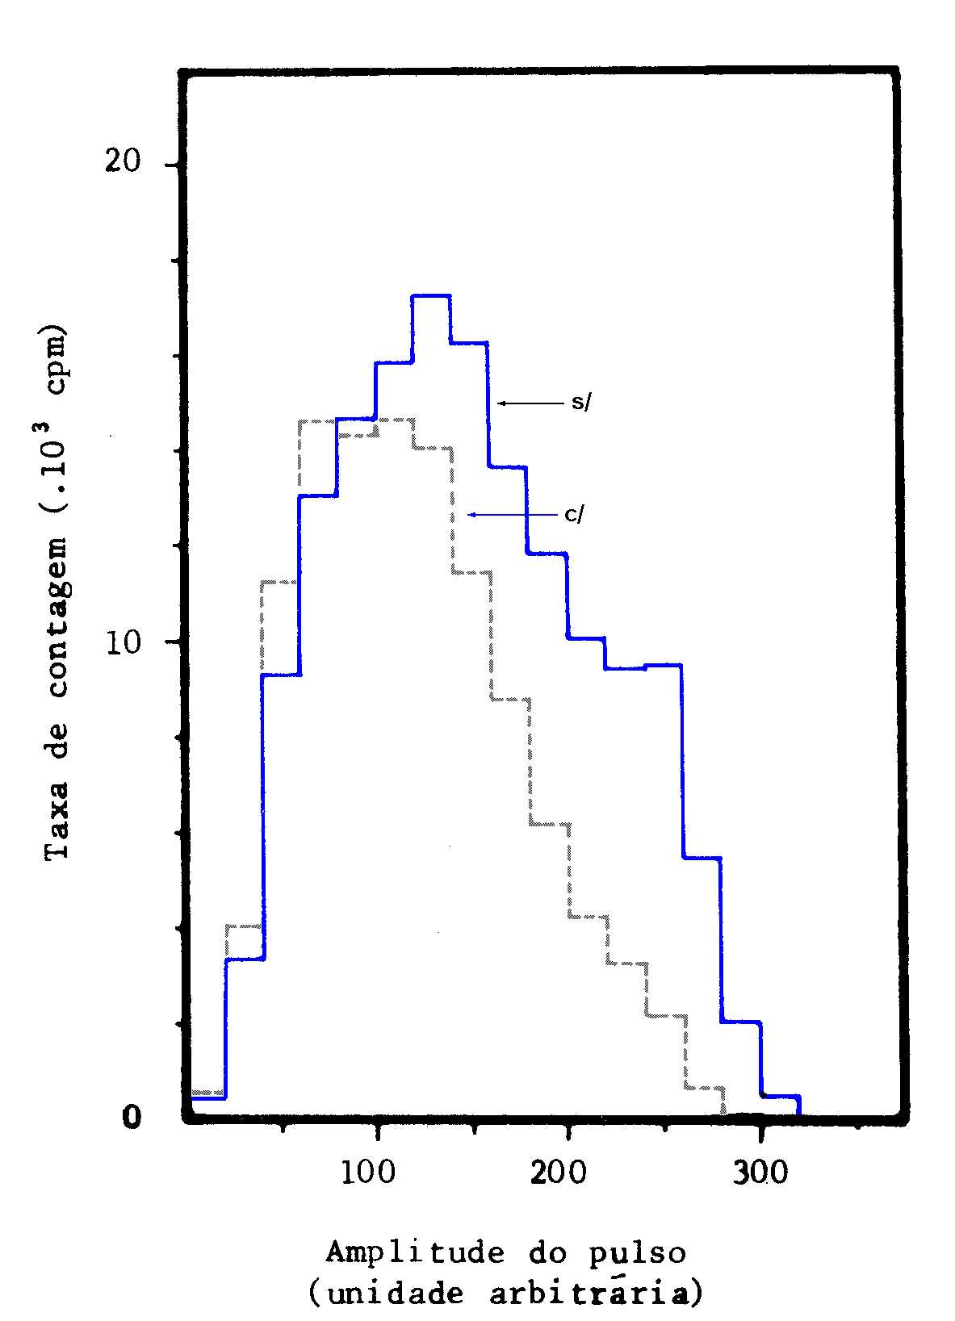
Figura 1 - Espectros de pulsos produzidos em cintilação líquida por amostras sem “quenching” (s/) e com “quenching” (c/), contendo mesma atividade em ³H.

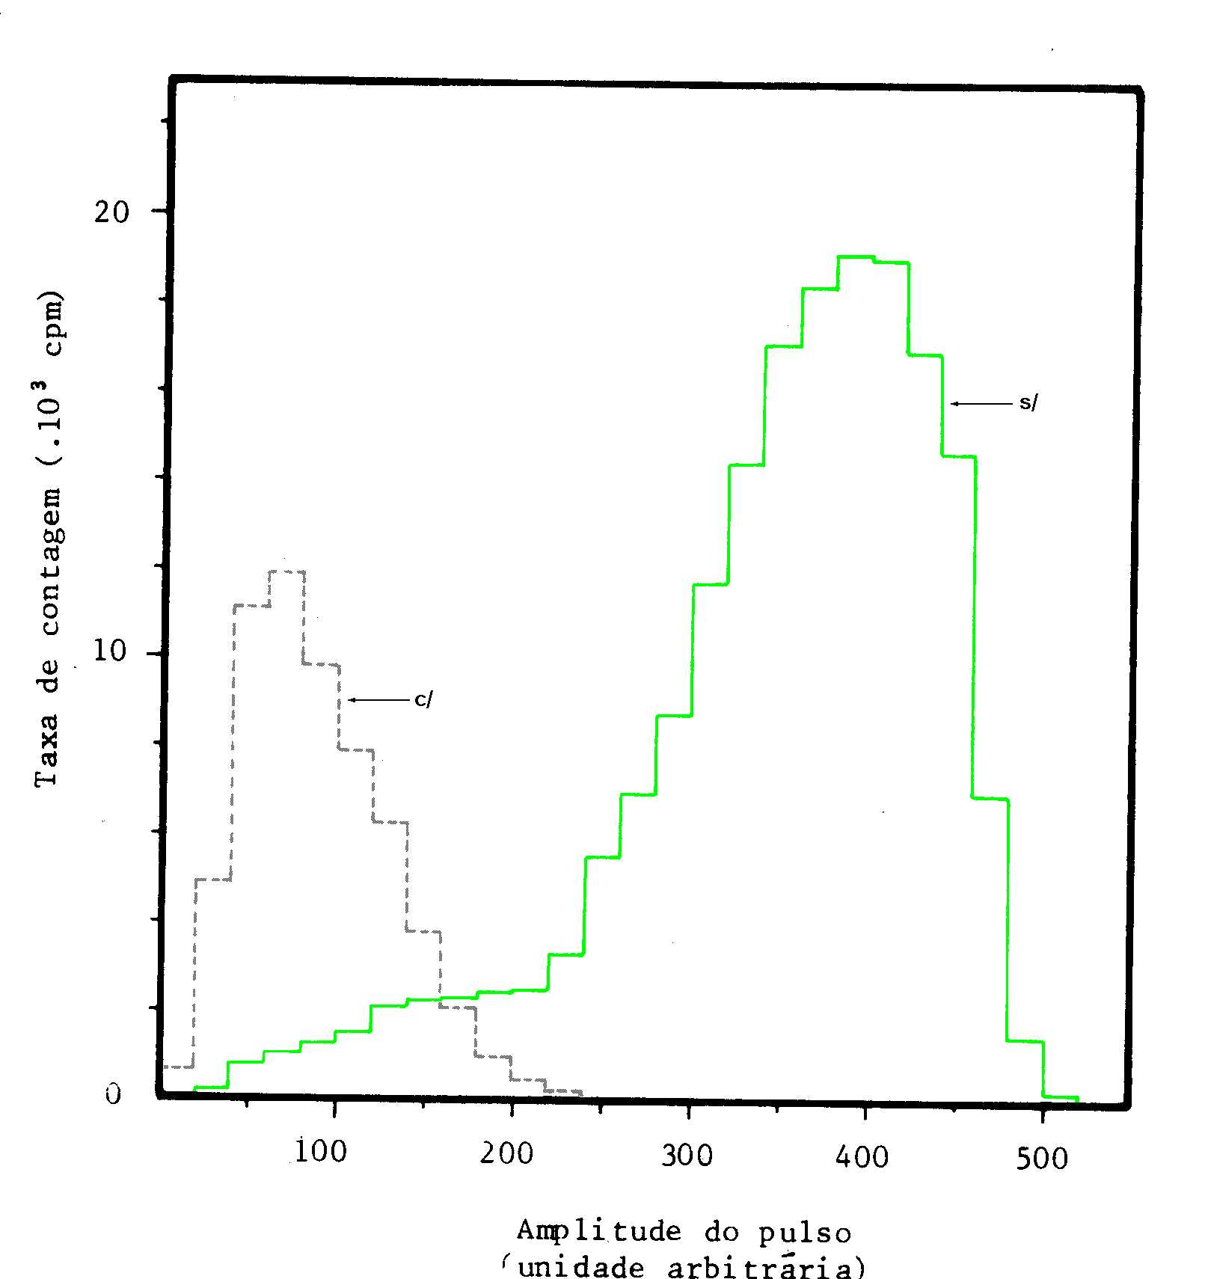

Figura 2 - Espectros de pulsos produzidos em cintilação líquida por amostra sem “quenching” (s/) e com “quenching” (c/), contendo mesma atividade em ¹⁴C.

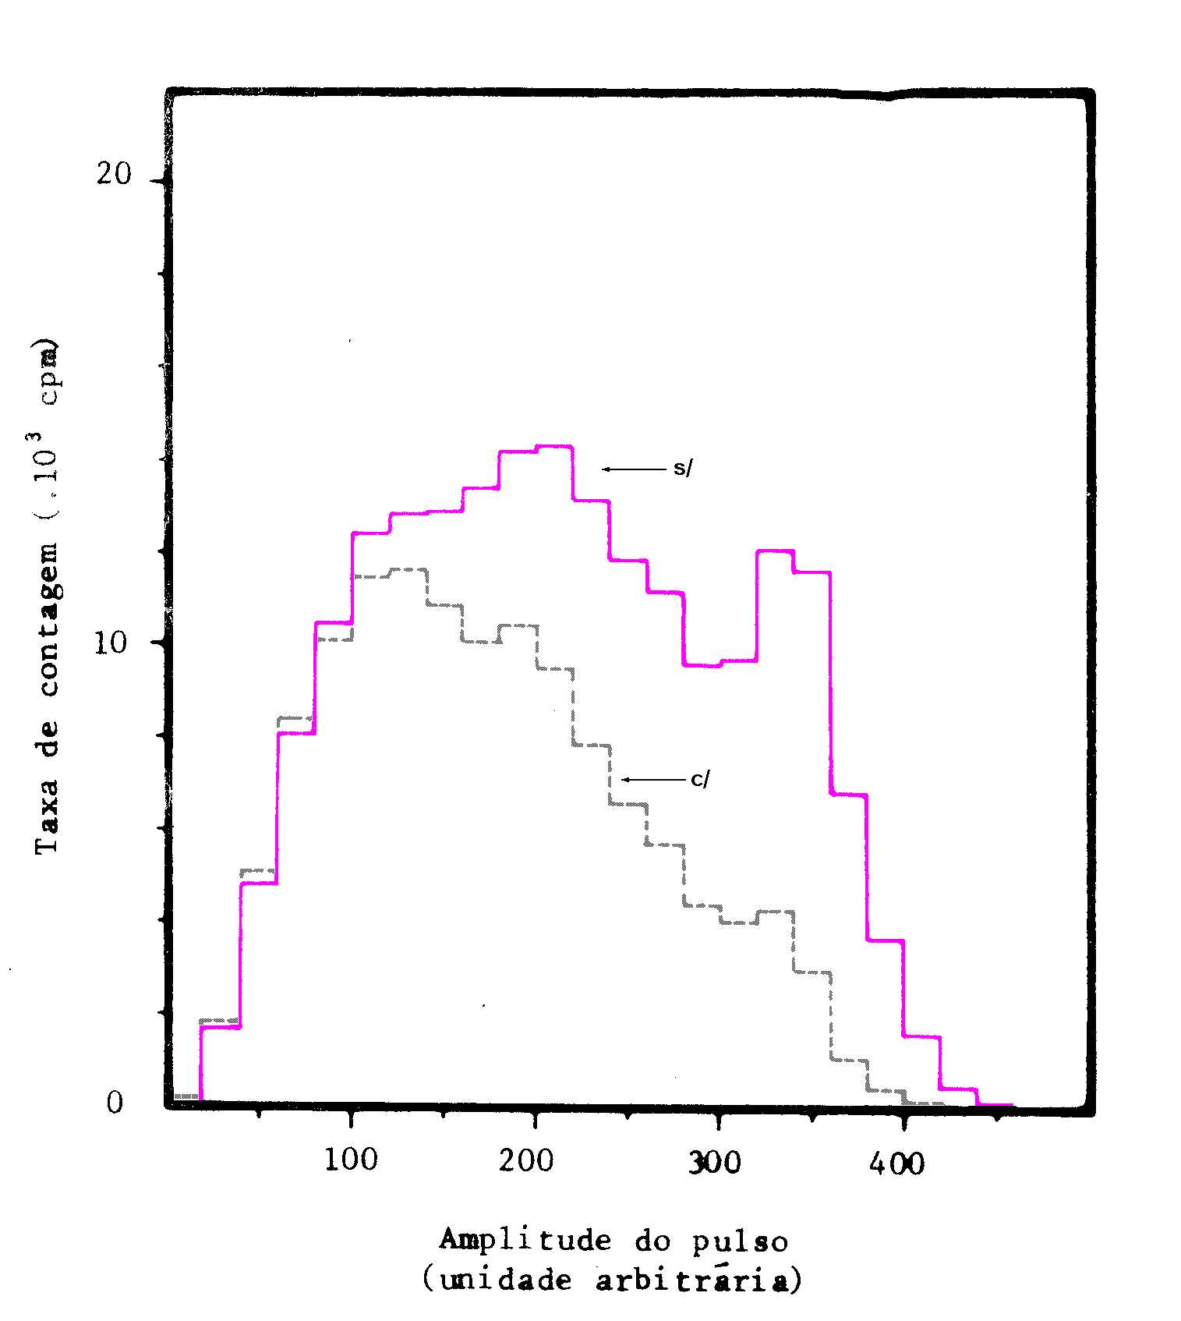

Figura 3 - Espectros de pulsos produzidos em efeito Cerenkov por amostras sem “quenching” (s/) e com “quenching” (c/), contendo mesma atividade em ³²P.

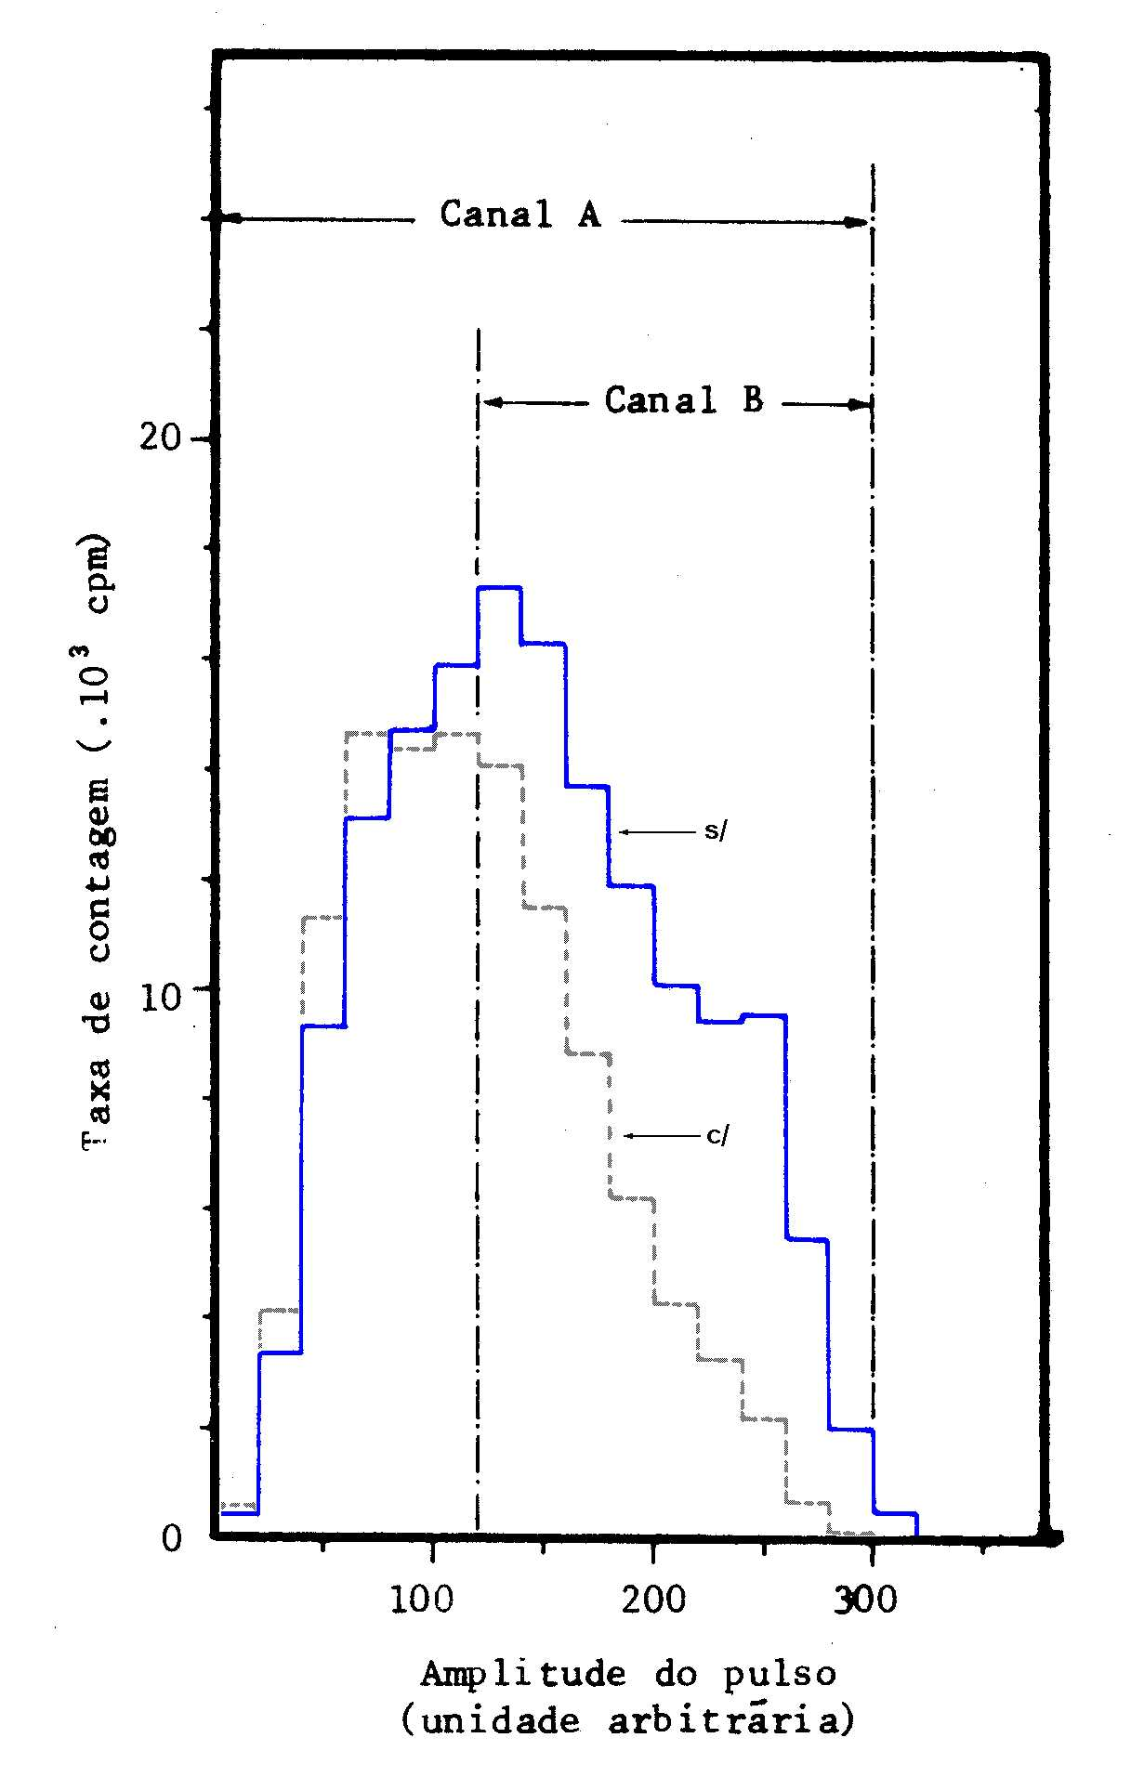
Figura 4 - Espectros de pulsos produzidos em cintilação líquida por amostras sem “quenching” (s/) e com “quenching” (c/), tendo a mesma atividade em ³H, mostrando as posições dos canais A (integral) e B (monitor) para a obtenção da razão de canais (R = B/A) .
³H: canal A = 0 a 30 unidades arbitrárias
canal B = 120 a 300 unidades arbitrárias

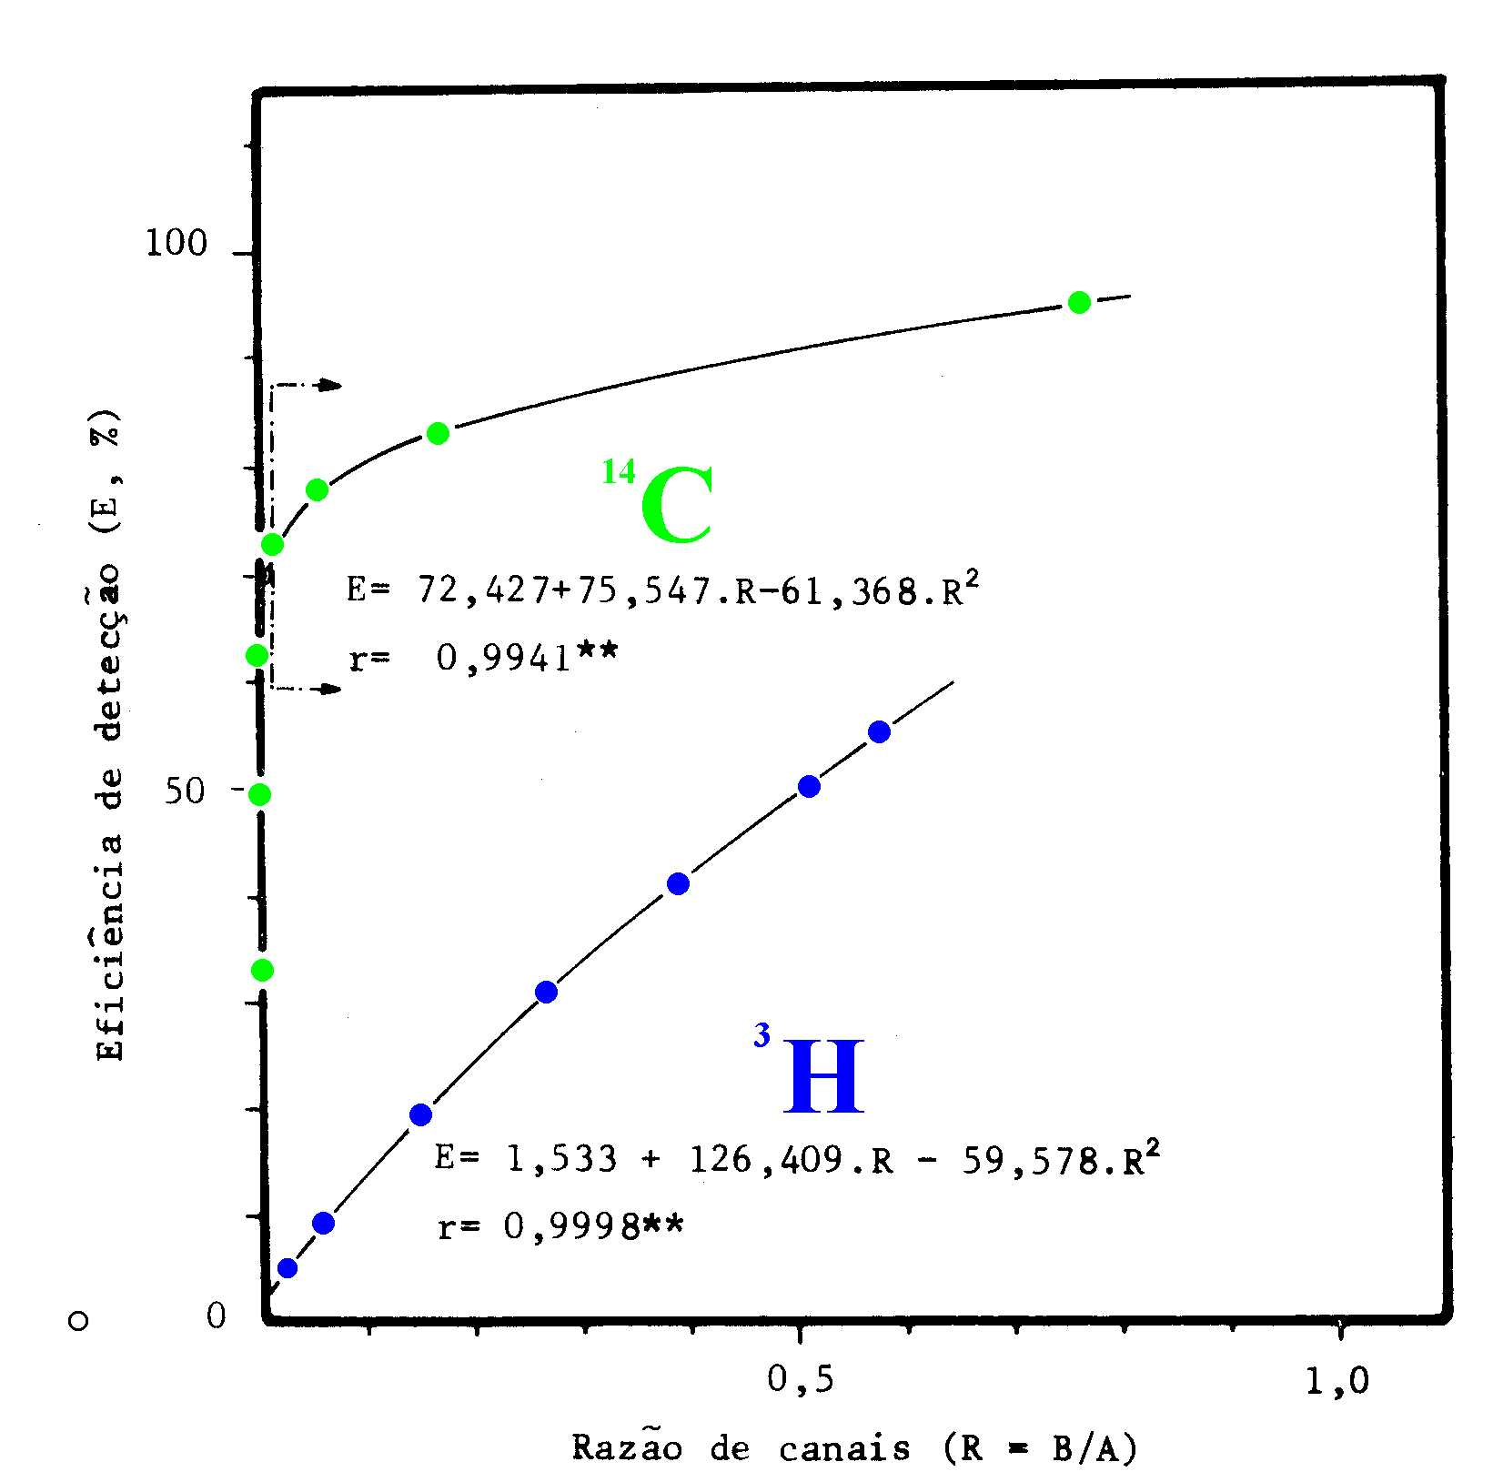

Figura 5 - Curvas de determinação de eficiências de detecção pelo método razão de canais em cintilação liquida para amostras contendo ³H e ¹⁴C.

¹⁴C: canal A = 0 a 515 unidades arbitrárias
canal B = 300 a 515 unidades arbitrárias

³H: canal A = 0 a 300 unidades arbitrárias
canal B = 120 a 300 unidades arbitrárias

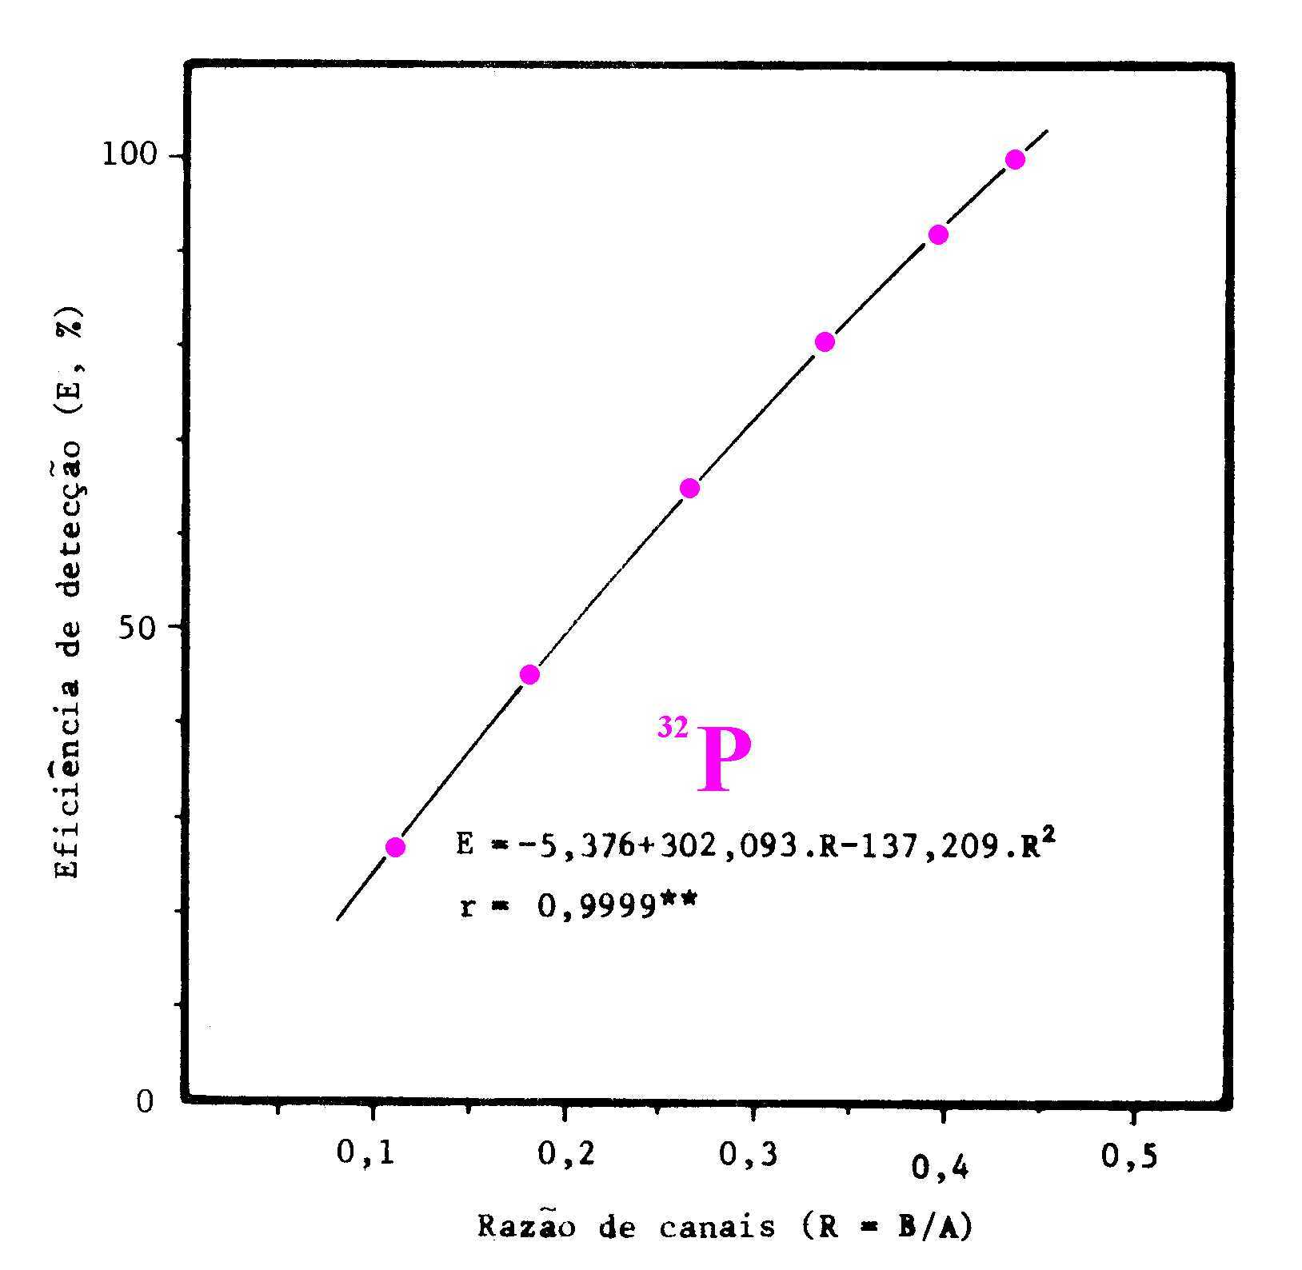

Figura 6 - Curva de determinação de eficiência de detecção pelo método razão de canais em efeito Cerenkov para mostras contendo ³²P.

³²P: canal A = 0 a 515 unidades arbitrárias
canal B = 150 a 515 unidades arbitrárias.

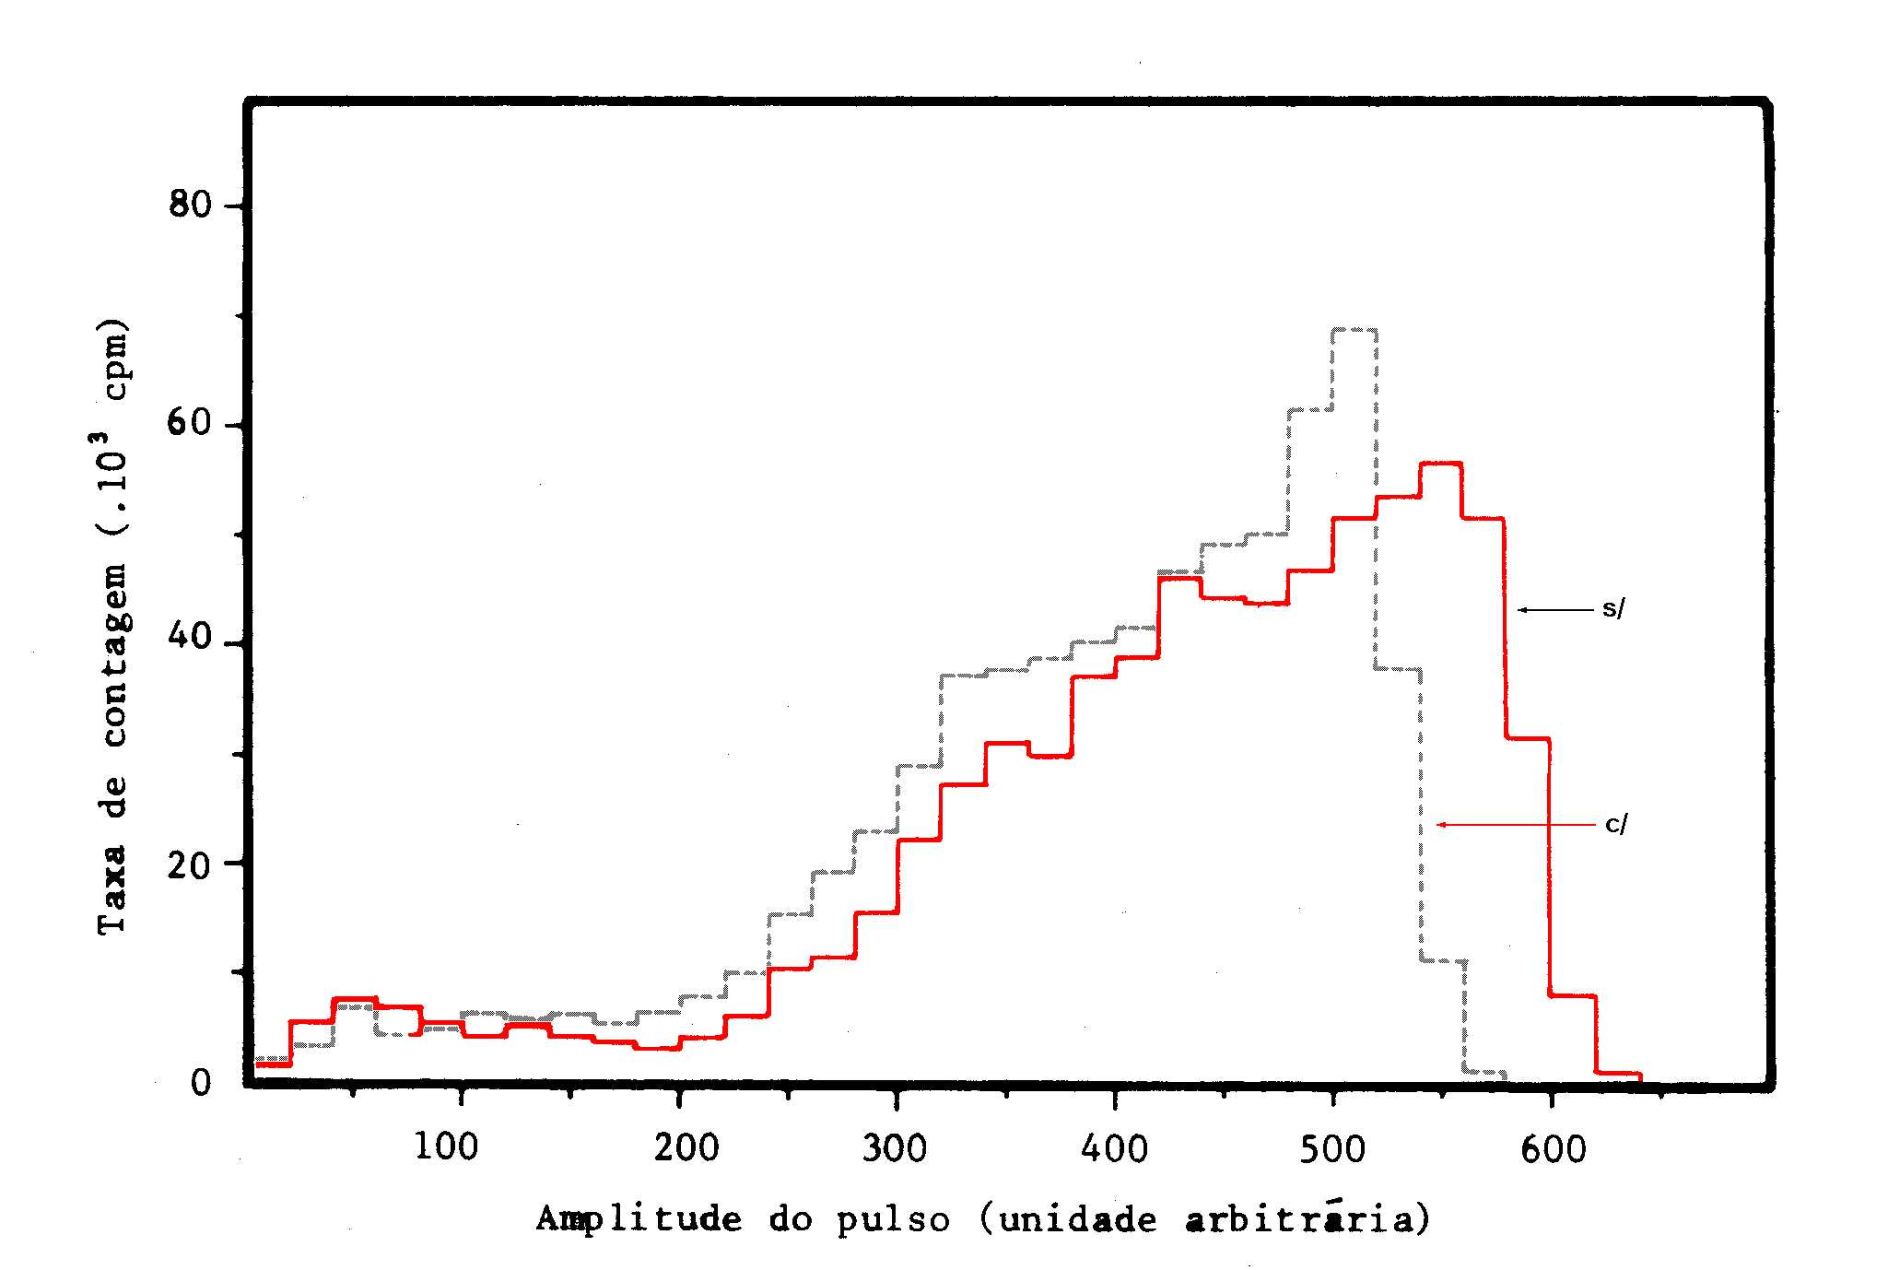

Figura 7 - Espectros de pulsos produzidos em cintilação líquida pelos raios gama da fonte externa de ¹³⁷Cs em amostras sem “quenching” (s/) e com “quenching” (c/). As amostras utilizadas para a obtenção desses espectros foram as mesmas utilizadas para os espectros de ³H (Fig. 1).

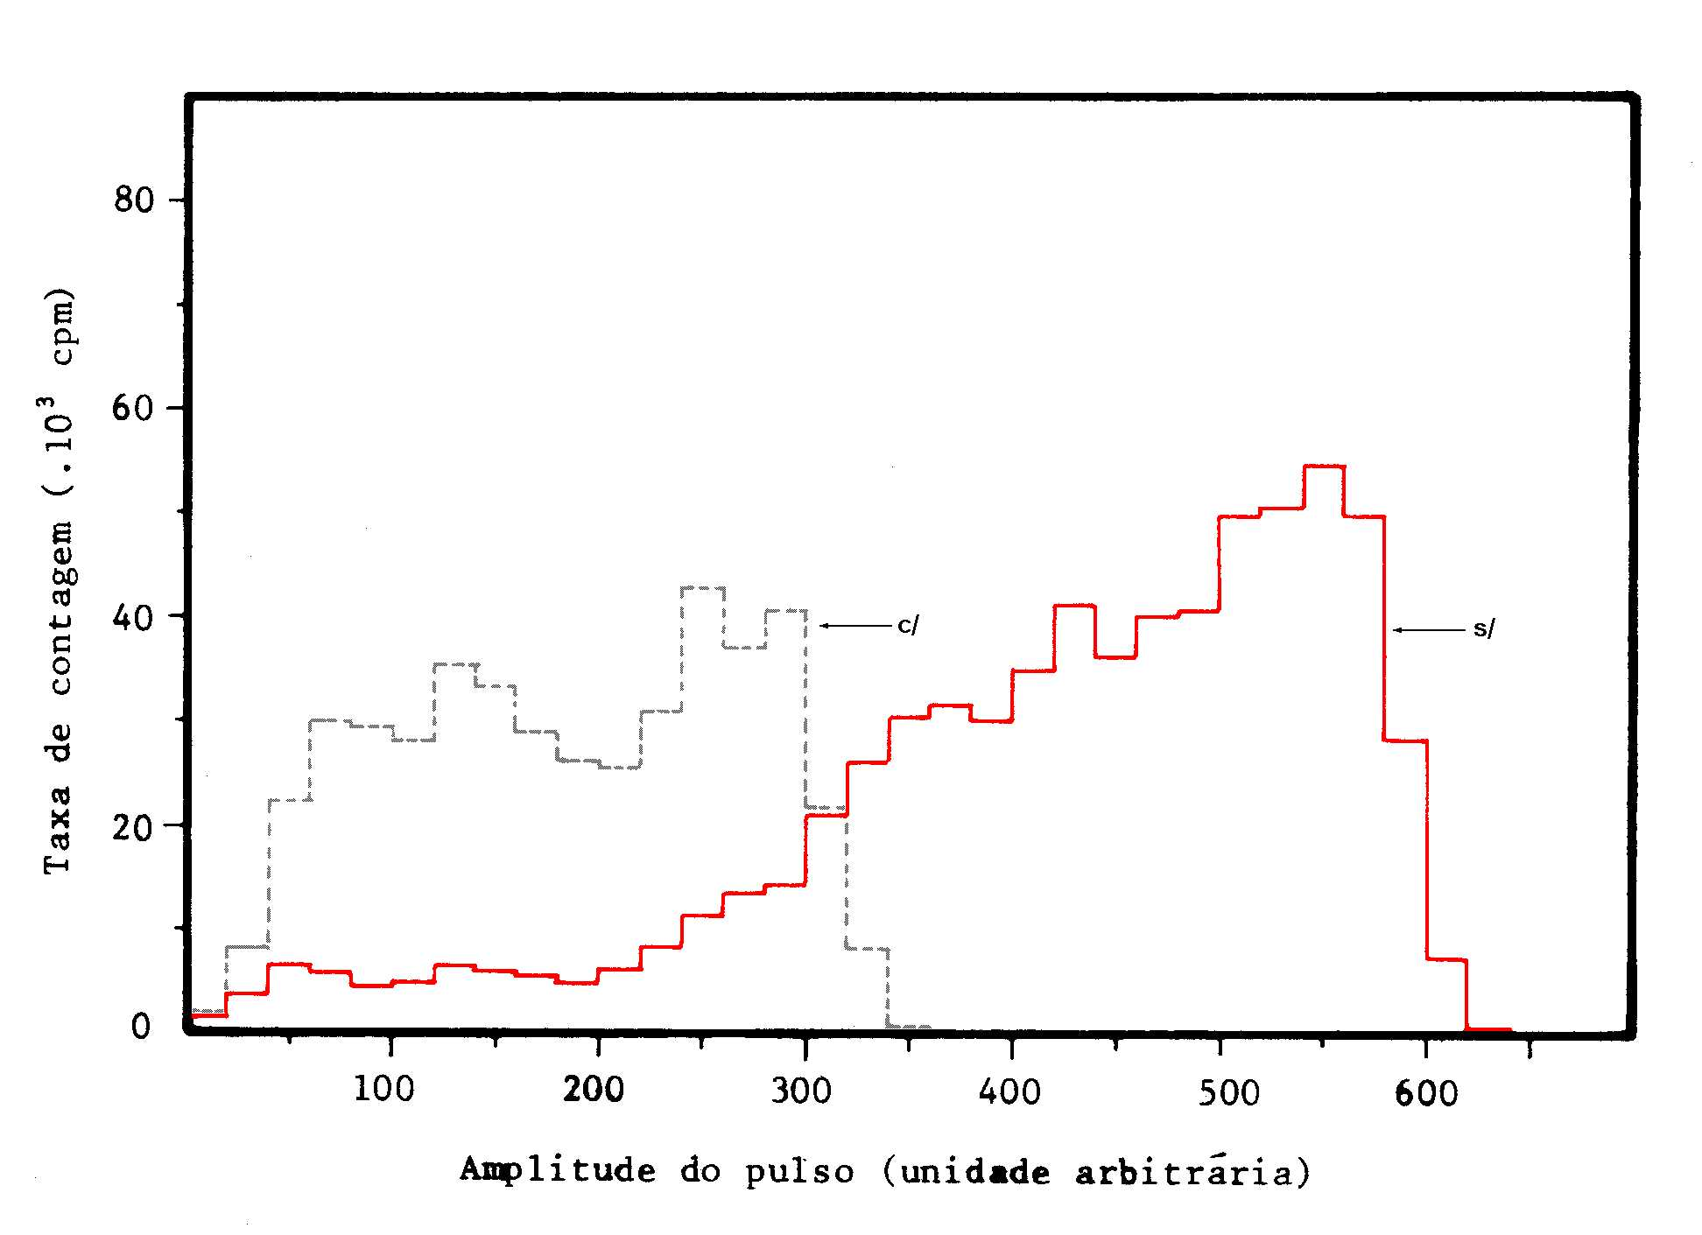

Figura 8 - Espectros de pulsos produzidos em cintilação líquida pelos raios gama da fonte externa de ¹³⁷Cs em amostras sem “quenching” (s/) e com “quenching” (c/). As amostras utilizadas para a obtenção desses espectros foram as mesmas utilizadas para os espectros de ¹⁴C (Fig. 2).

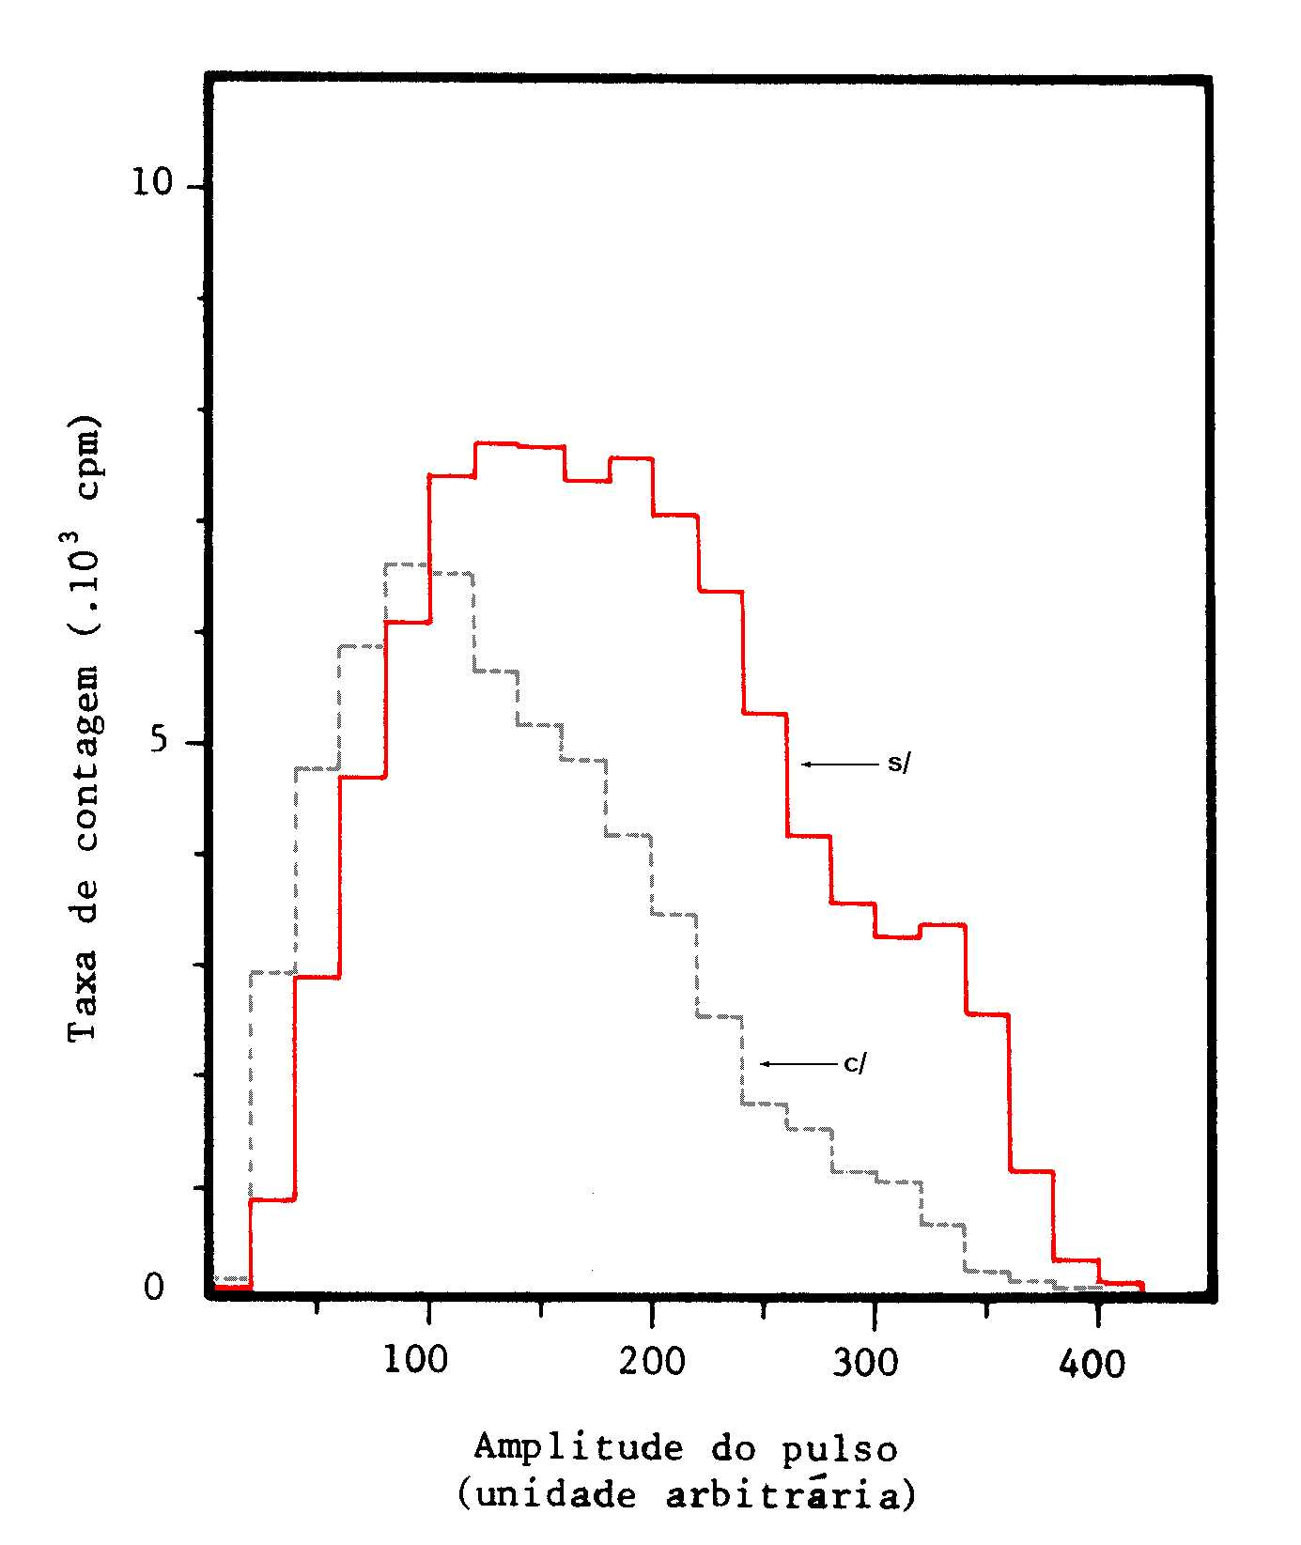

Figura 9 - Espectros de pulsos produzidos em efeito Cerenkov pelos raios gama da fonte externa de ⁶⁰Co em amostras sem “quenching” (s/) e com “quenching” (c/). As amostras utilizadas para a obtenção desses espectros foram as mesmas utilizadas para o espectro de ³²P (Fig. 3).

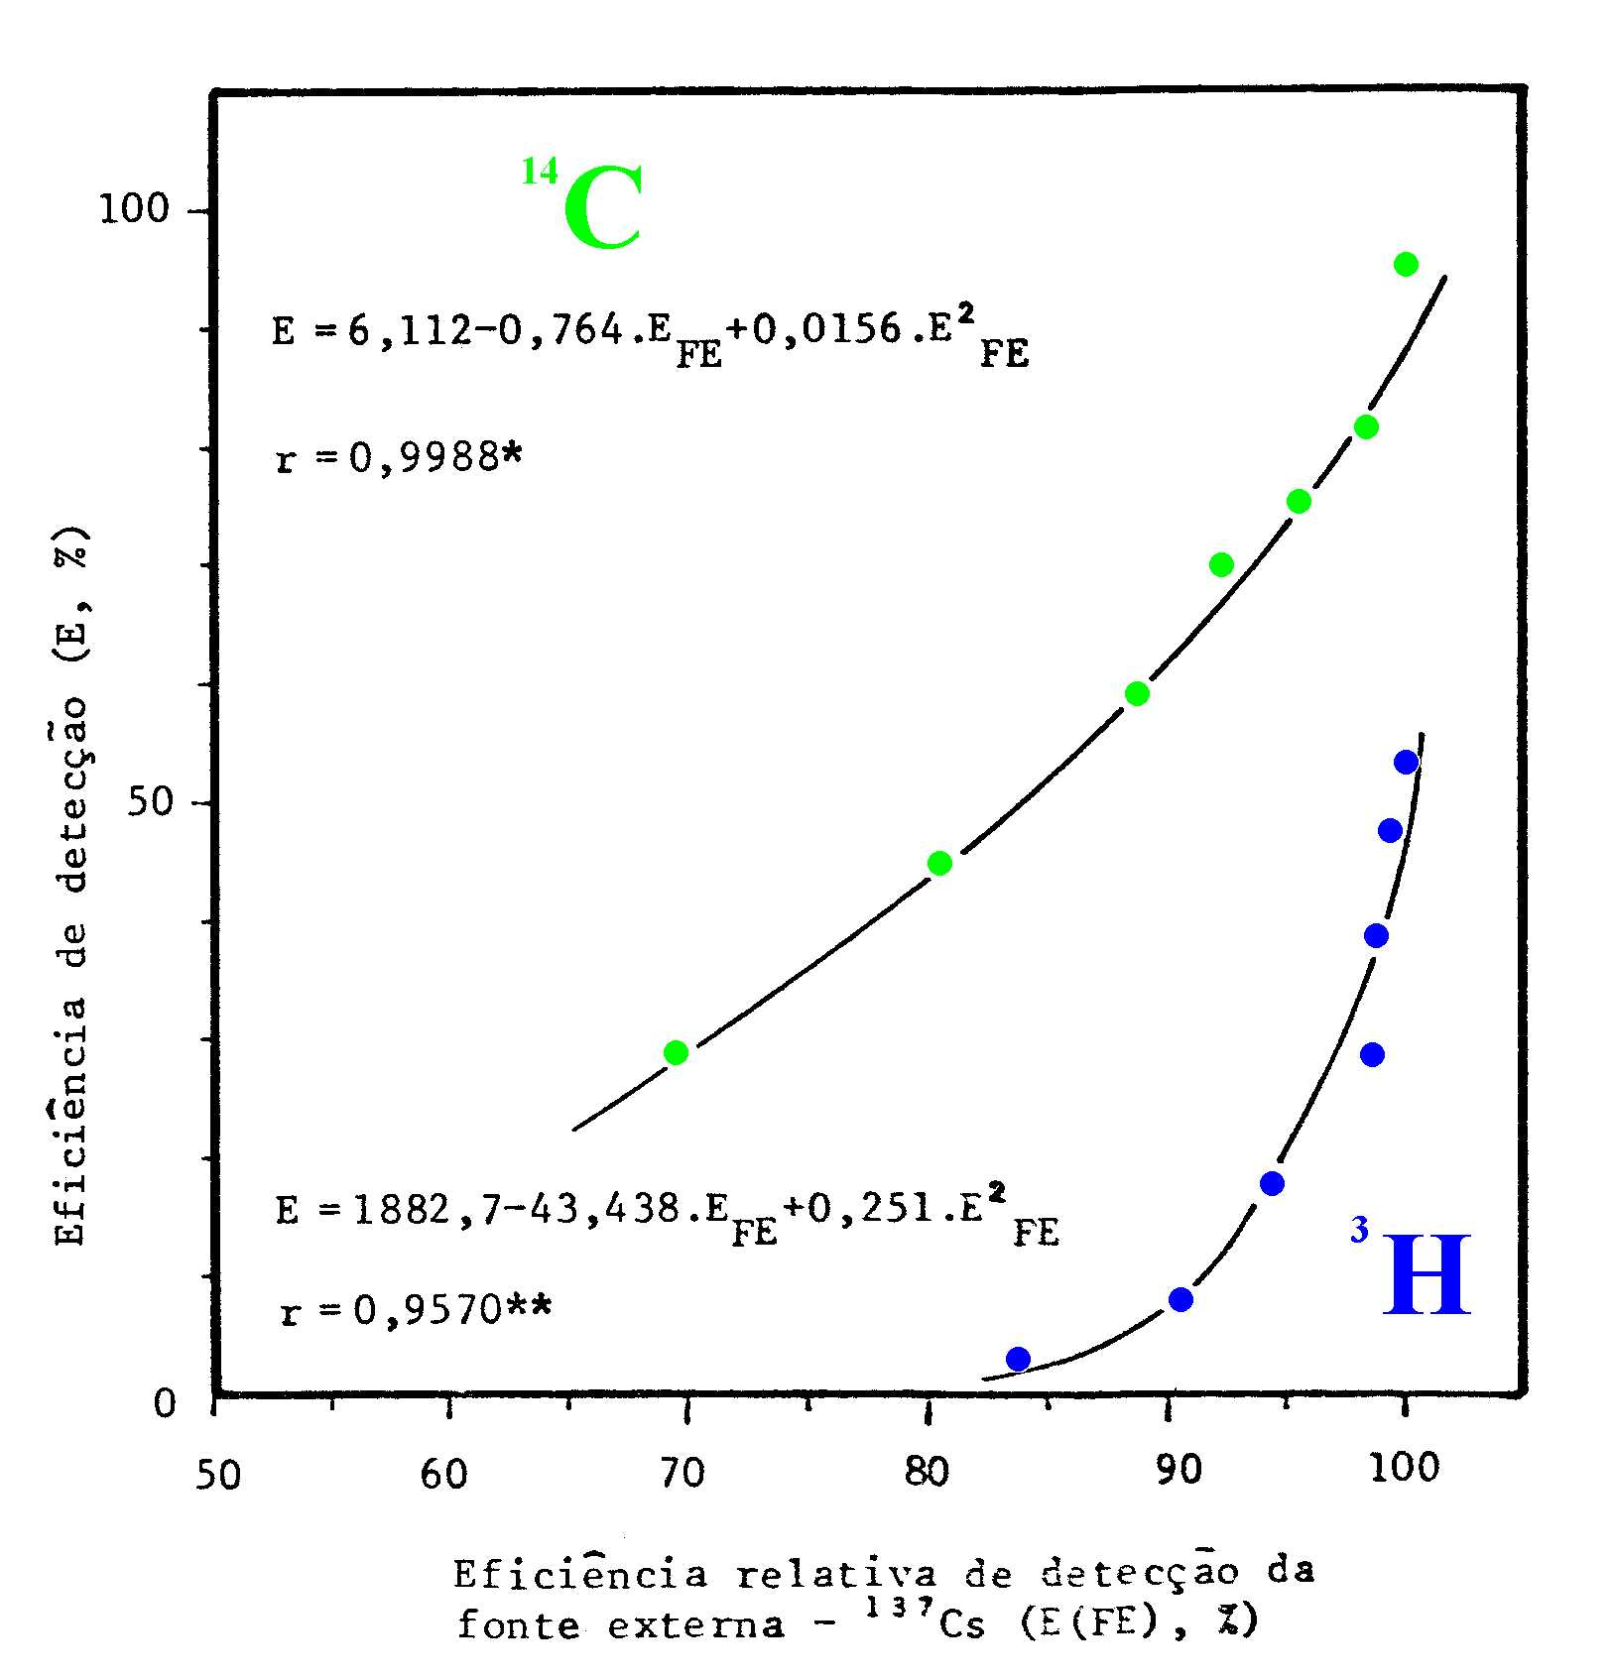

Figura 10 - Curvas de determinação de eficiência de detecção pelo método padronização externa (¹³⁷Cs) em cintilação líquida para amostras contendo ³H e ¹⁴C.

³H: canal = 0 a 300 unidades arbitrárias
¹⁴C: canal = 0 a 575 unidades arbitrárias
¹³⁷Cs: canal = 0 a 620 unidades arbitrárias

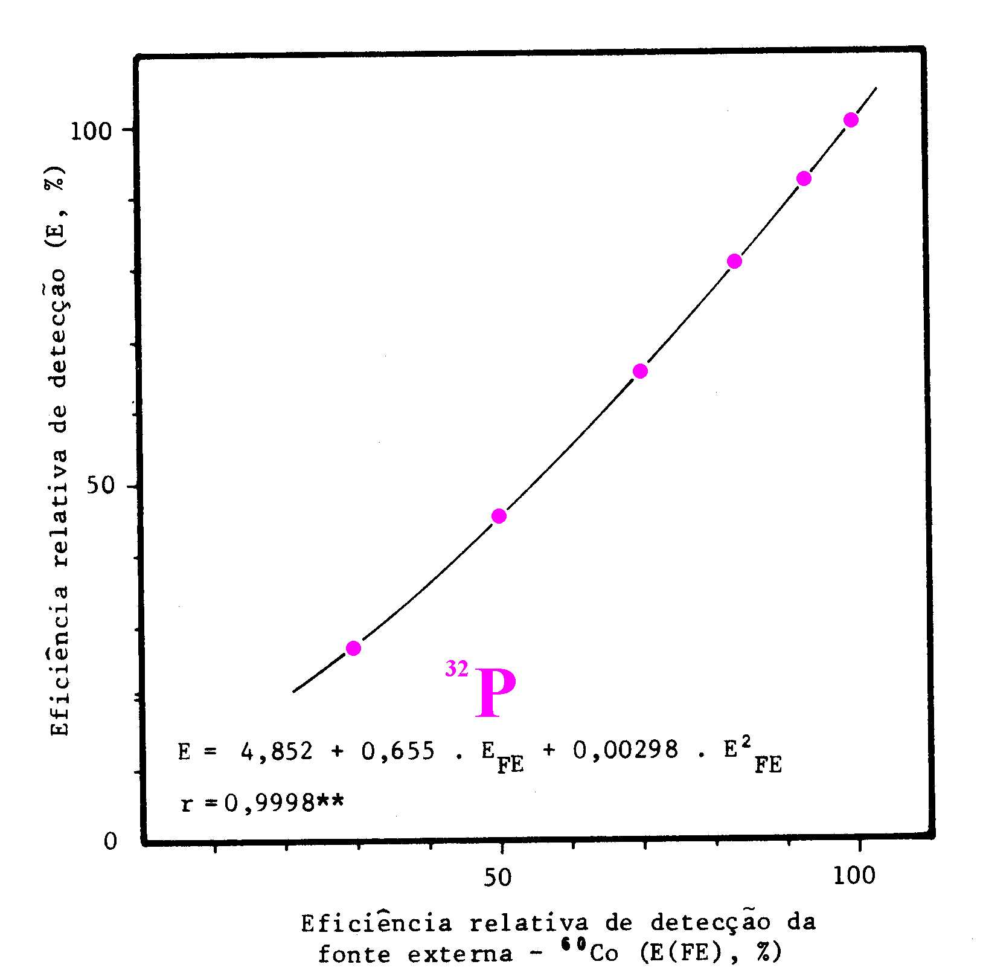

Figura 11 - Curva de determinação de eficiência de detecção pelo método padronização externa (⁶⁰Co) em efeito Cerenkov para amostras contendo ³²P.

³²P: canal = 0 a 575 unidades arbitrárias
⁶⁰Co: canal = 0 a 575 unidades arbitrária

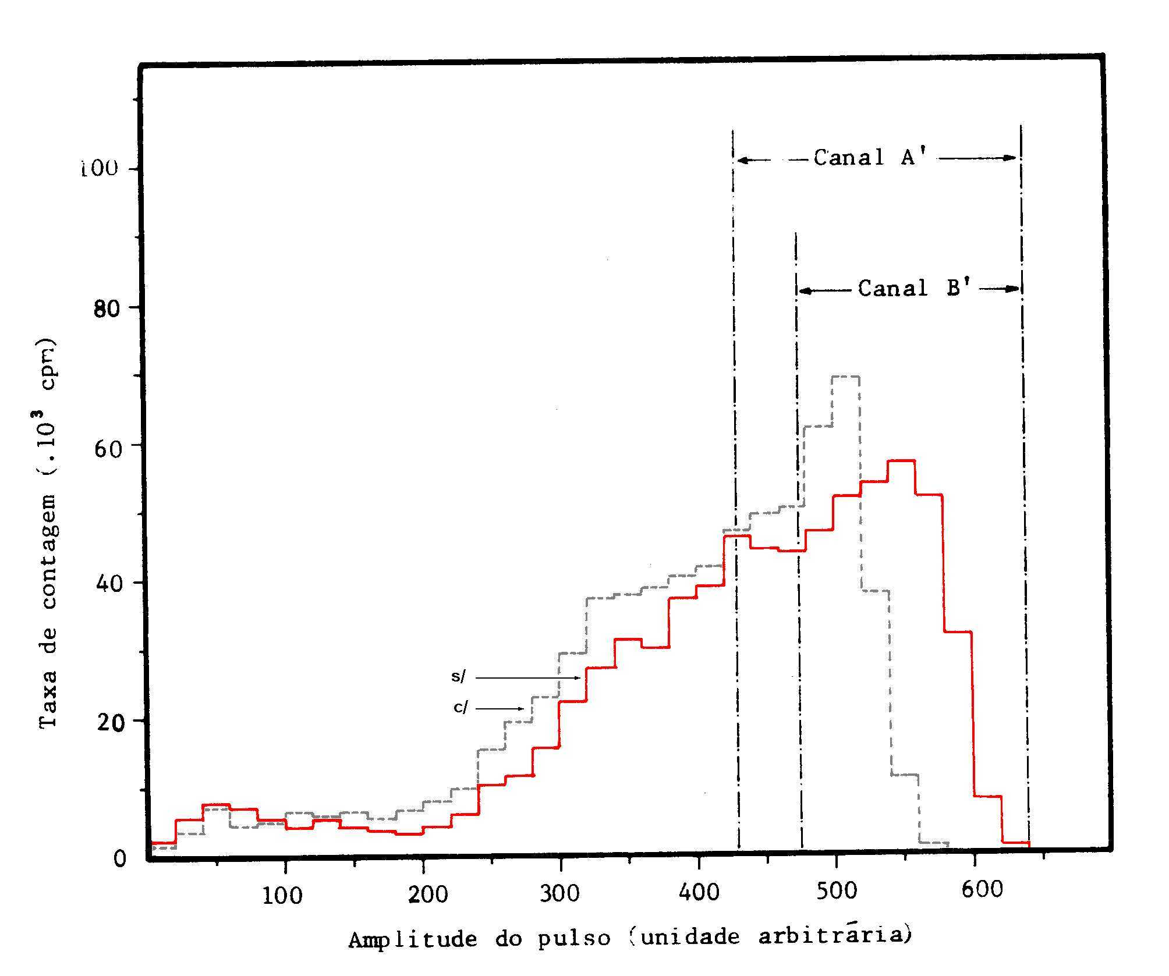

Figura 12 - Espectro de pulsos produzidos em cintilação líquida pelos raios gama da fonte externa de ¹³⁷Cs em amostras sem “quenching” (s/) e com “quenching” (c/), mostrando as posições dos canais A’ e B’ para a obtenção da razão de canais da fonte externa (S = B’/A’).

canal A’ = 430 a 640 unidades arbitrárias
canal B’ = 475 a 640 unidades arbitrárias

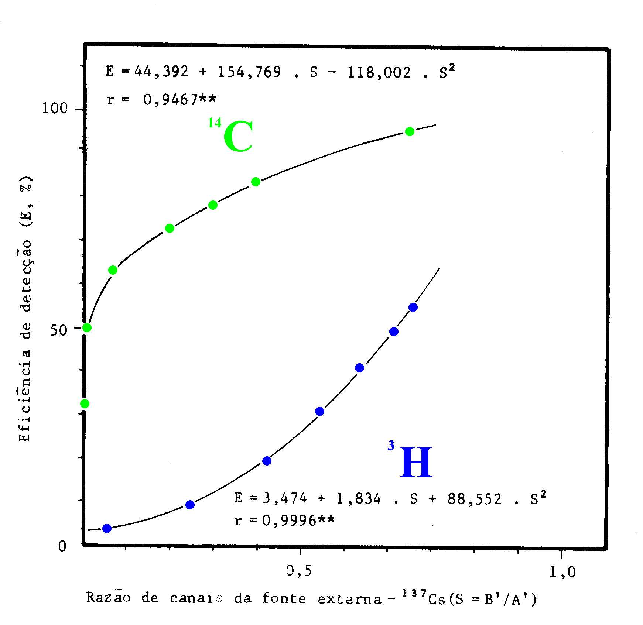

Figura 13 - Curvas de determinação de eficiência de detecção pelo método de razão de canais de fonte externa (¹³⁷Cs) em cintilação líquida para amostras contendo ³H e ¹⁴C.

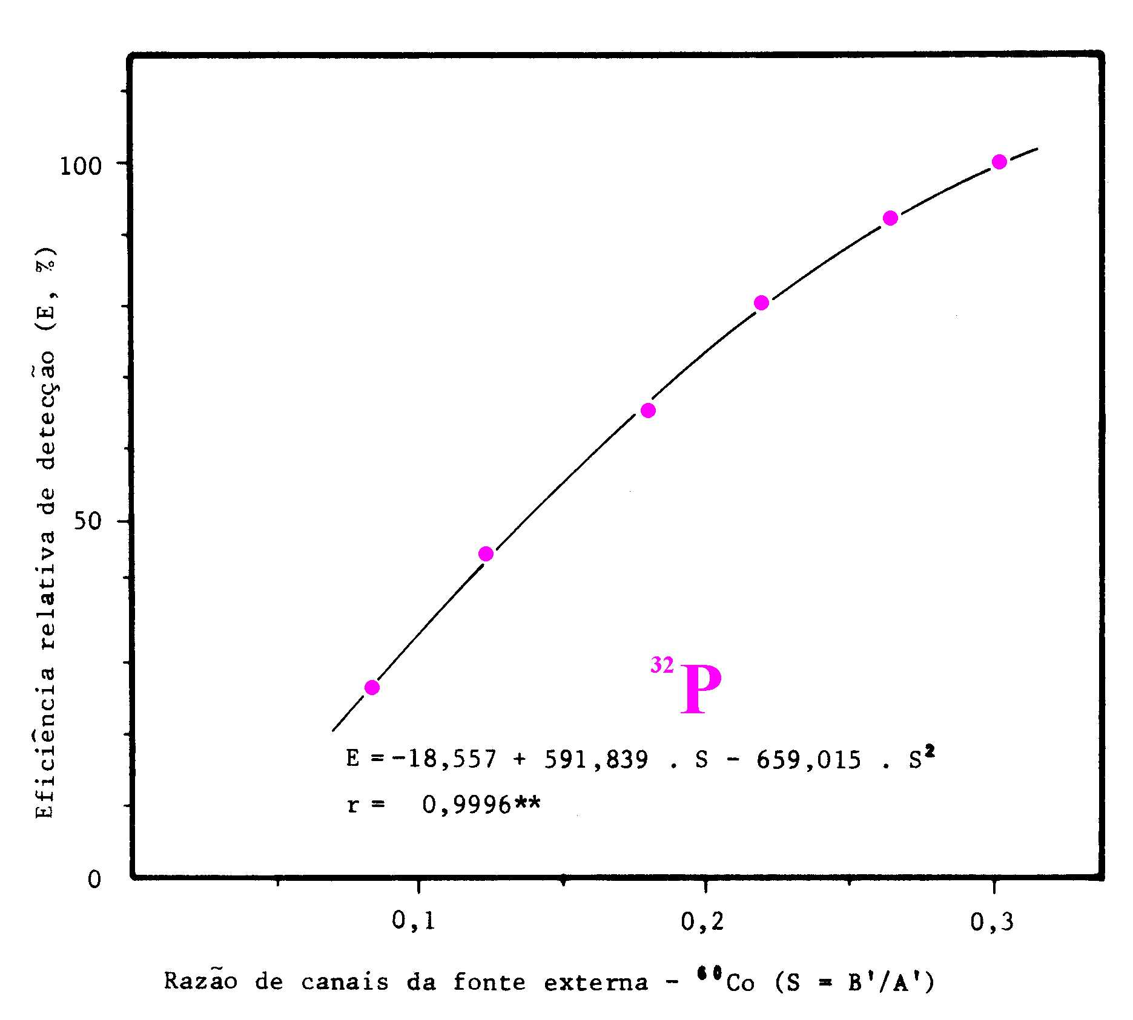

Figura 14 - Curva de determinação de eficiência de detecção pelo método de razão de canais de fonte externa (⁶⁰Co) em efeito Cerenkov para amostras contendo ³²P.

⁶⁰Co: canal A’ = 0 a 515 unidades arbitrárias
canal B’ = 150 a 515 unidades arbitrárias

